

ÁREA DE TECNOLOGÍAS DE LA INFORMACIÓN Y COMUNICACIÓN

PROGRAMA ACADÉMICO DE INGENIERÍA EN TECNOLOGÍAS DE LA INFORMACIÓN Y COMUNICACIÓN

**ADMINISTRACIÓN DE PROYECTOS II**

**DESARROLLO DE APLICACIONES WEB**

**INTEGRADORA I**

ACTIVIDAD 2





**ESTRUCTURACIÓN DE UN PROYECTO DE TI**

PROFESOR(AS):

Mayra Neli Rivera Pizaña

Rodolfo Martínez Puente

Ma. Eugenia Hernández

PRESENTAN:

|  |  |  |
| --- | --- | --- |
| Mayrani Reyes Galán | 15000061 | Mayrani.rudegirl1997@gmail.com |
| José Alfredo Armenta Blanco | 15001016 | Fredie.ab@gmail.com |
| Erick Antonio Mejía Meza | 15000031 | mejiaerick681@gmail.com |
| Andrés Moreno García | 15001266 | andresmorgr@gmail.com |

ITI-901

FECHA DE ENTREGA: 02 DE JUNIO 2018

GENERACIÓN: 2017-2019

ACÁMBARO, GUANAJUATO, JUNIO 2018

**CONTENIDO**

OBJETIVO

INTRODUCCIÓN 1

CONTENIDO 2

Justificación del proyecto 2

Descripción de la problemática 2

Descripción del proyecto 4

Objetivo 5

Alcance 6

Usuarios de la aplicación (Lado administrador) 12

Mercado meta 15

Justificación del patrón o patrones de diseño a utilizar 18

Script (plantilla) del proceso de administración 24

Estándares de calidad aplicables al proyecto de T.I. 24

Esquema del ciclo de vida 31

Justificación de las actividades del proceso 39

Planeación del proyecto 44

Carta de inicio del proyecto 44

Minuta de reunión de arranque 44

Organigrama 44

Definición del Alcance (documentación) 45

Elementos clave para su planeación, monitoreo y control 50

Perfiles de los participantes y del administrador 52

Matriz de responsabilidades 53

Lista de factores clave de desempeño 59

Información clave para cada actor involucrado 62

Métodos de comunicación, justificación y formato 64

Diagrama de Gantt 70

Diagrama de ruta crítica 71

Estructura del proyecto 72

REFLEXIONES 73

BIBLIOGRAFÍA 76

DIAGRAMA DE ACTIVIDADES

# OBJETIVO

Promover en el alumno la solución de problemas asociados a la Administración de proyectos de TI mediante la planeación de una aplicación web.

# INTRODUCCIÓN

En el desarrollo de un proyecto ya sea de desarrollo de una aplicación web, de escritorio o móvil, es necesario tener una buena administración, para poder completar el trabajo de una manera correcta, cumpliendo los objetivos de la misma.

El contenido de esta actividad es documentación básica de un proyecto de T.I., estos documentos se realizan en la parte o fase de planeación por el contenido y diferentes tipos de documentos que esta misma aloja. Además de estos se puede obtener lo que son otro tipo de información, ya que para poder dar inicio a un proyecto se necesitan factores clave un ejemplo claro de esto es el acta de inicio de proyecto firmada por los involucrados del mismo o bien el equipo de trabajo.

En una buena administración de un proyecto es importante obtener el alcance del proyecto ya que con este podrás desarrollar lo que realmente es la necesidad del cliente, además de seleccionar con que tipos de herramientas nos ayudarán al desarrollo del mismo proyecto. Sin embargo, para poder realizar lo que es estos tipos de documentos nos apoyaremos en lo que son distintos estándares, para poder tener un control de los mismos.

Es muy importante realizar una buena administración de los proyectos ya que esta define desde un principio si el proyecto es factible o si se completará cumpliendo con lo estipulado con el cliente.

# CONTENIDO

## Justificación del proyecto

### Descripción de la problemática

**Nombre de la empresa:** “CASA ROCHA”

**Dueño:** Marcelo García García

**Encargado:** Marcelo García García

**Giro:** Comercial/Servicios

[**Dirección**](https://www.google.com.mx/search?q=casa+rocha+direcci%C3%B3n&stick=H4sIAAAAAAAAAOPgE-LWT9c3LEkpzKsqy9KSzU620s_JT04syczPgzOsElNSilKLiwH3Yi3YLgAAAA&sa=X&ved=0ahUKEwi2_pPO7ajbAhXI5IMKHQZMBlkQ6BMIgAEwEA)**:** Prolongación Leona Vicario N.695 Col. Balbuena   
CP. 61250 Maravatío de Ocampo. Michoacán México.

La empresa denominada con el nombre “Casa Rocha” es una microempresa ubicada en la ciudad de Maravatío Michoacán México, de giro comercial en su clasificación menudeo y de servicios en su clasificación servicios privados, el propósito principal de la empresa es ofrecer productos y servicios de tlapalería y plomería buscando la satisfacción de sus clientes.

Casa Rocha es una microempresa que cuenta con alrededor de 6 empleados encargados de los procesos que se realizan al interior de esta. Entre ellos están: instaladores y encargados de mostrador.

Dos de los principales productos que ofrece la microempresa son los calentadores solares y lámparas solares. Los cuales durante los últimos años han incrementado el uso de estos y por consecuencia sus ventas en todo el país, ya que las personas optan por sustituir el método tradicional de agua caliente el cual consta de un boiler que funciona en conjunto con el gas LP, lo cual crea un mayor gasto en el mantenimiento del mismo. Es por eso que los calentadores solares han tenido un amplio crecimiento e implementación en todo el país ya que ayudan a evitar el uso de un energético como es el gas LP y ayudan al planeta ya que estos usan energía solar para calentar el agua en los hogares en caso de los calentadores y en caso de las lámparas evita el uso de la energía eléctrica sustituyéndola por energía solar.

Los calentadores y lámparas solares suelen tener un costo elevado en la compra, pero por otro lado en cuestión de mantenimiento una vez que ya está instalado es relativamente más barato que el método tradicional, esto resulta ser un buen ingreso al final ya que durante el mantenimiento se recupera el egreso que se realizó al obtener el producto, es decir se recupera el gasto que se realizó al comprar el producto.

La microempresa Casa Rocha ha decidido implementar el comercio electrónico, pues decidió ofrecer sus productos solares en internet para aumentar sus ventas, ya que existen muchas microempresas con el mismo giro en la ciudad de Maravatío en la venta de los calentadores solares. Por lo tanto, la microempresa se ve en la necesidad de mantenerse en competitividad con las otras empresas, tener presencia en la web y expandir su mercado meta, así como sus ingresos.

Casa Rocha desea ser parte de las empresas que ayudan al cuidado del ambiente natural del planeta promoviendo el uso de productos no contaminantes y sin uso de químicos o elementos perjudiciales al medioambiente.

### Descripción del proyecto

El proyecto denominado con el nombre “Calentadores solares” es un proyecto que se desarrollará para a microempresa “Casa Rocha” el cual consta de, desarrollar una sitio web tanto publicitario y de venta de productos y servicios de la microempresa, en este sitio los usuarios finales (cliente) podrán visualizar a detalle los productos que la empresa ofrece en línea, los cuales son: calentadores solares y lámparas solares, así como también los servicios de instalación y mantenimiento de los mismos, que brinda la empresa a sus clientes bajo un determinado costo.

Para esto se pretende implementar el método del carrito de compras donde el cliente podrá realizar comprar de productos y servicios en el sitio web.

Este proyecto tiene como finalidad ayudar a la microempresa a incrementar sus ventas anuales de los calentadores solares y lámparas solares, expandir su mercado ofreciendo sus productos en todo el país por medio del internet, así como también ofrecer sus servicios en la ciudad de Maravatío y sus alrededores además de ser reconocidos como una empresa a la vanguardia en el mercado de los productos solares y el cuidado del ambiente.

### Objetivo

**OBJETIVO GENERAL**

Desarrollar un sitio web para la empresa “Casa Rocha” que ayude a aumentar las ventas de sus productos (calentadores y lámparas solares) de la microempresa en un 30% en un plazo de un año, en los estados colindantes con el estado de Michoacán con la implementación del e-commerce, dicho proyecto será desarrollado con patrones de diseño tanto para backend y frontend.

El proyecto será iniciado el 25 de mayo del 2018 y finalizará en agosto del 2018.

**OBJETIVOS METODOLOGICOS**

1. Obtener la información requerida para el proyecto haciendo uso del método de recolección de información más adecuado para el proyecto.
2. Documentar todos los cambios realizados en el transcurso del proyecto para una buena administración de proyecto.
3. Analizar información recopilada para diseñar los diagramas correspondientes y definir, ordenar y priorizar los requerimientos.
4. Realizar pruebas al sistema web realizado, antes de su implementación para identificar las fallas eventuales.
5. Realizar los ajustes o cambios necesarios al sistema para su buen funcionamiento.

### Alcance

El software a construir tiene como objetivo principal, apoyar en la venta de calentadores y lámparas solares de una microempresa, así como también la venta de servicios de instalación y mantenimiento de los mismos por medio de un sitio web. Dicha empresa tiene una sucursal física en la ciudad de Maravatío Michoacán en la cual se encuentra el producto físico y la mano de obra de instalación y mantenimiento.

Con este proyecto se desea automatizar, fundamentalmente la venta de calentadores solares, lámparas solares, servicio de instalación y mantenimiento en internet a personas de sexo indistinto y mayores de edad. En cuanto a los productos, estos deben contar con publicidad para persuadir al cliente y este quiera obtener el producto en la sucursal antes mencionada o en su caso en el sitio web de esta. Se contempla la posibilidad de ofrecer ofertas, promociones y rebajas en las compras de los productos con su respectivo servicio de instalación siempre y cuando estos sean adquiridos en el sitio web.

Otro aspecto que se contempla implantar es el lado administrativo del sitio web donde se gestione la información del sitio, es decir manejar un c-panel donde uno o varios administradores podrán gestionar la información que entra a la base de datos desde el sitio web, actualizar, eliminar, visualizar y agregar información ya sea pública o reservada cada una de estas con condiciones diferentes según las necesidades de la empresa.

Nótese que el sitio debe utilizarse tanto para publicidad, compras online y gestión de la información del mismo.

A continuación, se muestra algunos de los módulos que se pretenden desarrollar, cabe mencionar que estos están sujetos a cambios en la etapa de análisis del ciclo de vida del software, una vez que se realice la recolección de requerimientos y requisitos del cliente y del software.

**USUARIOS**

Este módulo trata acerca de las personas que le darán usabilidad al sitio web, se manejarán tres tipos de usuarios en el sitio web, los cuales tendrán diferentes privilegios en cuanto al uso del sitio y acciones sobre el mismo. Los usuarios a tomar en cuenta son los siguientes:

* **Usuario súper-administrador**, este usuario es el que cuenta con todos los privilegios que pueda tener el sitio web, es el que tiene poder absoluto con la información del sitio, con este tipo de usuario se pueden solucionar problemas complejos sobre la información del sitio y sus módulos y solo puede haber uno de ellos en este caso, entre los privilegios con los que cuenta son los siguientes:
* **Usuario-administrador** quien es el encargado o encargados ya que se podrá tener más de un usuario administrador este será encargado de administrar la información del sitio web por medio de un c-panel o lado administrativo del sitio web.
* **Usuario cliente Registrado**, este usuario es el principal pues es el cliente que realizará las compras tanto de los productos y los servicios que ofrece la empresa este usuario deberá realizar un registro para poder realizar las compras en el sitio web de lo contrario no podrá realizarlas.
* **Usuario cliente no registrado**, este usuario es importante al igual que el anterior, aunque es un estado anterior pues si este usuario decide realizar una compra debe pasar al registro de su cuenta para realizar la compra.

**INICIO DE SESIÓN**

Este módulo es de vital importancia pues aquí es donde se hará la separación de un usuario de otro ya sea un cliente o un administrador.

Los usuarios podrán iniciar sesión en el sitio web, cada usuario tiene diferentes privilegios es por eso que en base a estos el usuario será re-direccionado a la parte que se asigna de acuerdo a sus privilegios es decir el superadministrador y el administrador serán re-direccionados a la parte administrativa del sitio siempre y cuando su cuenta sea con los privilegios de un administrador o superadministrador y en el caso de los usuarios clientes estos serán re-direccionados a la página pero ya con una sesión de usuario activa. Los datos necesarios para iniciar sesión en cualquiera de los casos son: correo electrónico y contraseña en su caso el correo electrónico debe de ser único en el sitio.

**PRODUCTOS**

En este módulo abarca todos los productos que se venderán en sitio web, el administrador podrá gestionar totalmente los productos agregados o existentes en el sitio o en la sucursal y así como los que se han vendido, el cliente podrá comprar cualquiera de ellos.

Entre las acciones básicas permitidas en este módulo para el administrador son:

* Listar
* Agregar
* Editar
* Eliminar

Entre las acciones básicas permitidas en este módulo para el cliente son:

* Visualizar productos
* Consultar información
* Comprar productos

**SERVICIOS**

Este módulo cuenta con la gestión total de los servicios que se ofrecen el sitio web los cuales son dos (instalación y mantenimiento) y únicamente abarcan un cierto territorio donde la empresa tiene como límite para hacer las instalaciones, estos límites serán mencionados en el sitio web el apartado de servicios, el cliente podrá contratar el servicio limitada a la zona donde se especifique en el sitio web.

Entre las acciones básicas permitidas en este módulo para el administrador son:

* Listar
* Agregar
* Editar
* Eliminar

Entre las acciones básicas permitidas en este módulo para el cliente son:

* Visualizar servicios
* Consultar información sobre el servicio
* Contratar el servicio

**CARRITO DE COMPRAS**

Este módulo trata de la gestión y proceso en el cual el usuario cliente tendrá que seguir al momento de realizar la compra del producto o la contratación del servicio pasos secuenciales para completar la compra o contratación estos pasos deben seguir una secuencia lógica que llevarán al cliente a finalizar su compra.

Entre las acciones básicas permitidas en este módulo para el cliente son:

* Dirección destino
* Método de pago
* Selección de la paquetería
* Confirmación de la compra

**CONTACTO**

Este módulo abarca toda la gestión de la información de contacto que entre desde el sitio web a la base de datos, el administrador gestionará los contactos que desean trabajar en conjunto con la empresa para mantener algún negocio o contacto.

Entre las acciones básicas permitidas en este módulo para el administrador son:

* Listar
* Agregar
* Editar
* Eliminar

Entre las acciones básicas permitidas en este módulo para el cliente son:

* Agregar nuevo contacto

**PREGUNTAS FRECUENTES**

En este módulo se gestionará las preguntas frecuentes que el usuario tenga sobre el sitio web, los productos, los servicios o alguna otra duda que exista muy frecuente entre la comunidad, el cliente podrá agregar sus dudas desde una vista del sitio web asignada para esta tarea, una vez que esta duda de persistente se agregará a la sección de preguntas frecuentes donde se encuentras las dudas más comunes.

Entre las acciones básicas permitidas en este módulo para el administrador son:

* Listar
* Agregar
* Editar
* Eliminar

Entre las acciones básicas permitidas en este módulo para el cliente son:

* Agregar nueva duda

### Usuarios de la aplicación (Lado administrador)

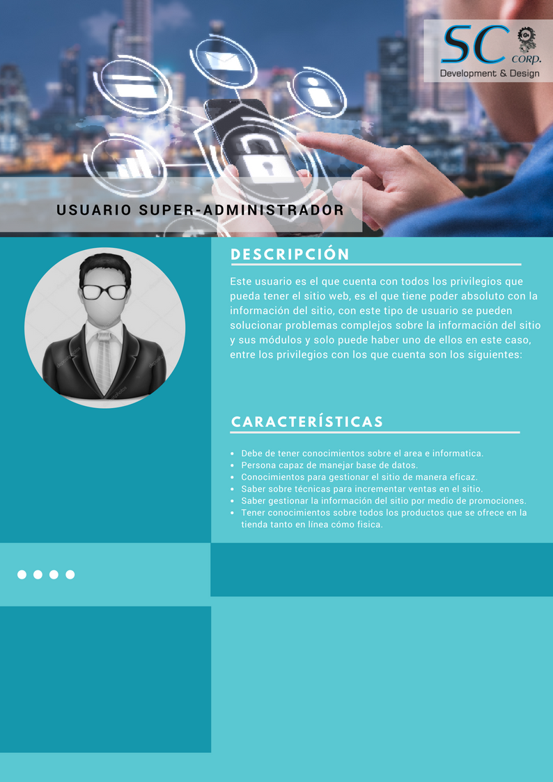

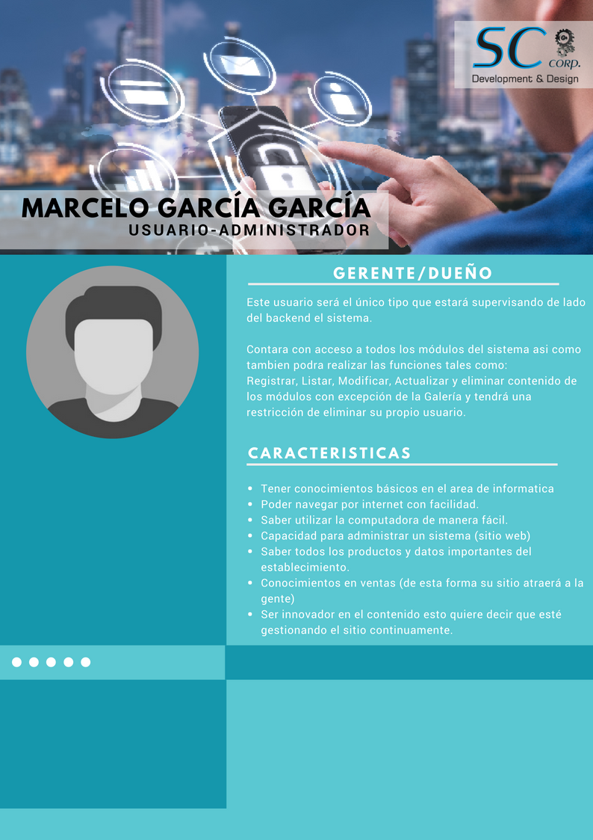

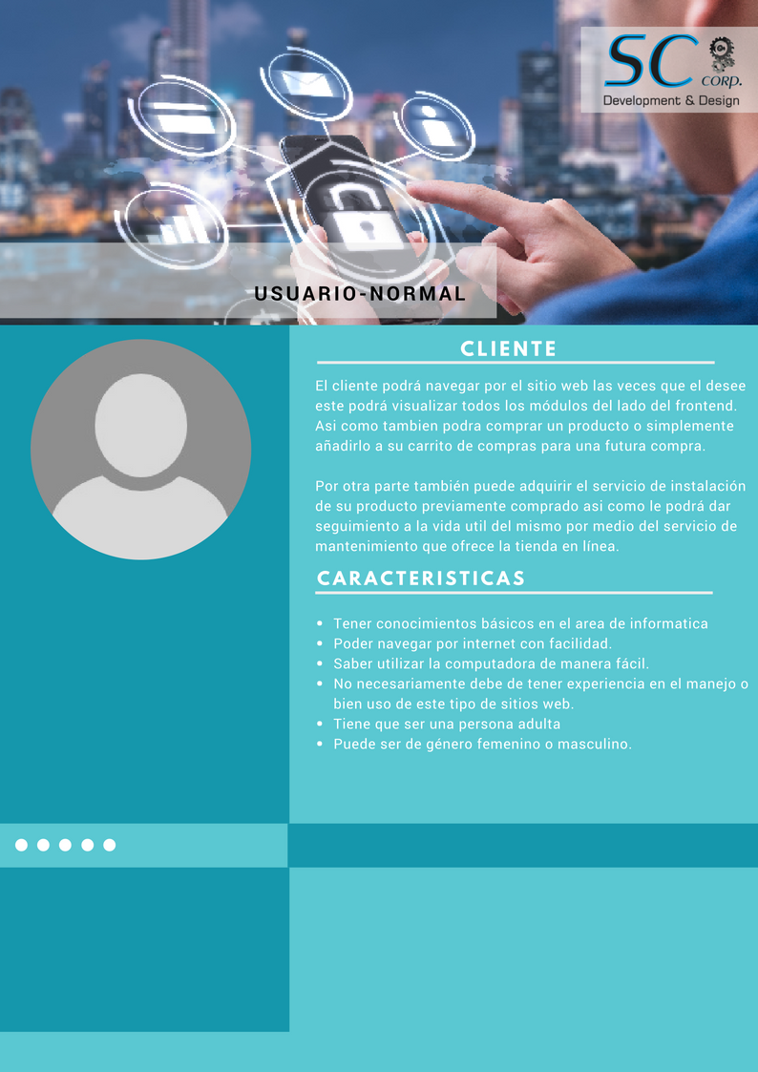

### Mercado meta

**SEGMENTACIÓN DE MERCADO**

|  |  |  |
| --- | --- | --- |
| Variable demográfica | | |
| Edad: | 18 – 35 años | Personas adultas o mayores de edad. |
| Sexo: | Indistinto | Mujeres y hombres o indefinidos. |
| Estado civil: | Indistinto | Casado, soltero y unión libre. |
| Nivel de estudios: | Preparatoria | Preparatoria terminada en adelante con noción de conocimientos de internet y compras online. |
| Ciclo de vida familiar: | Madurez | Personas maduras e independientes o padres de familia. |
| Variable geográfica | | |
| País: | México | República mexicana o territorio nacional. |
| Estado: | Michoacán Guanajuato | Estados colindantes con el estado de Michoacán. |
| Región: | Urbanas y rurales | Contepec  Ciudad Hidalgo  Acámbaro  Taranda  Senguio  Zitácuaro  Tziritzícuaro  Tlalpujahua  Y municipios y pueblos colindantes con los antes mencionados. |
| Ciudad: | Maravatío | Maravatío zona central en donde se encuentra la tienda fisca. |
| Clima: | Cálido | Clima caliente o calor de entre 22*C y 32*C con una humedad de entre 20% y 30% aproximadamente. |
| Variable socio económico | | |
| Ingresos: | 2 mil semanales | Salario bruto aproximado de 2,000.00 pesos semanales por la adquisición del producto. |
| Ocupación: | Indistinto | Profesionistas u obreros. |
| Clase social: | Media-baja | Media – baja en adelante, por el precio elevado del producto y servicio. |
| Variable socio cultural | | |
| Tradiciones: | No aplica | Cualquier tradición. |
| Costumbres: | No aplica | Cualquier costumbre. |
| Religión: | Indistinto | Cualquier religión |
| Variables psicográficas | | |
| Estilo de vida: | Saludable | Personas que les interese su higiene personal. |
| Intereses: | Medio ambiente | Personas que les interese el cuidado del planeta y la conservación del medio ambiente. |
| Hábitos: | Higiene y cuidado | Personas que mantienen una buena imagen personal. |
| Necesidades: | Ahorro de gastos | Personas que deseen ahorrar en gastos básicos como el gas. |

**PRODUCTO Y SERVICIO**

Los productos: calentadores y lámparas solares están destinados principalmente para personas maduras mayores de edad quienes buscan reemplazar el conocido “Boiler” por el calentador solar ya que este a pesar de que su precio es un poco elevado resulta ser más económico y fácil de mantener, a continuación, se muestra el público meta especifico a quien va dirigido.

* Jefes de familia quienes buscan mejoras a la vivienda implementando los productos solares para satisfacer las necesidades de la familia.
* Amas de casa con domicilio propio quienes buscan ahorrar dinero en cuanto a los gastos de mantenimiento del gas LP.
* Jóvenes mayores de edad quienes son independientes, que viven en casa propia o departamento.
* Empresas hoteleras quienes buscan implementar los productos solares para reducir los gastos de mantenimiento y ofrecer servicio de calidad de sus clientes.
* Pequeñas empresas intermediarias quienes ofrecen en sus pequeñas tiendas productos del mismo giro comercial.

**USO DEL SITIO**

Los usuarios quienes podrán usar el sitio web son jóvenes de entre 18 y 25 años de edad y adultos de entre 26 y 35 años de edad, quienes cuenten con capital necesario para la compra de los productos o servicios ofrecidos en el sitio ya sea efectivo o tarjetas de débito además estos deben tener noción acerca de las compras online.

### Justificación del patrón o patrones de diseño a utilizar

Los patrones de [diseño web](https://www.video2brain.com/mx/) son soluciones esenciales a problemas típicos a los que diseñadores de interacción y creativos deben enfrentarse a la hora de construir un proyecto web. (Sotoca)

**Otra definición:**

El patrón de diseño web es un aspecto del diseño visual por el que se determina la disposición general de los elementos del sitio web en el área de visualización determinado por el navegador. (Arcovia, 2018)

**Patrones de diseño: Navegación**

Hacer pensar al usuario lo menos posible y que no se pierda es uno de nuestros objetivos principales cuando construimos un sitio web. Y para ello debemos ofrecer un sistema de navegación consistente, que le ofrezca fácil acceso a las diferentes secciones de nuestro sitio.

Sistema de Menú web

Un menú es el elemento básico de navegación por definición propia. Los hay verticales, horizontales, con opciones ocultas, entre otras.

**Ancho fijo**

El ancho fijo se trata de una técnica de diseño web por la que el contenido  se ajusta a un ancho determinado y crece únicamente de manera vertical. Es lo más habitual, y por tanto, considerado un estándar bien soportado incluso por dispositivos de pantalla pequeña (móviles, tabletas, etc.), cuyos navegadores detectan este patrón y permiten ampliar por áreas la página presentada. (Arcovia, 2018)

El ancho más utilizado es el que se adapta a tamaños de pantalla de 1024 puntos de ancho, y la columna que forma el contenido suele presentarse centrada, y en menor medida con alineación a la izquierda.

**Diseño web liquido**

Se llama así pues al igual que sucede con los fluidos, el contenido ocupa toda el área visual disponible según el tamaño de pantalla y las dimensiones de la ventana del navegador. (Arcovia, 2018)

Este tipo de diseño es recomendado para sitios web con un marcado carácter práctico, esto es, herramientas accesibles a través de web.

El diseño líquido tiene un impacto visual más limitado dado que por definición las proporciones de los elementos que lo componen son variables, abriendo necesariamente espacios vacíos entre ellos.

**Patrón de diseño web híbrido**

Se habla de diseño híbrido cuando en una web se combinan áreas con ancho fijo y otras con ancho variable. El resultado final es realmente una web de diseño líquido que conserva las proporciones en determinadas áreas. (Arcovia, 2018)

**Diseño web para móviles**

En el caso de realizar un sitio web para ser accedido desde dispositivos móviles o de pantalla pequeña, además de considerar el patrón de diseño se debe atender a otros aspectos, como a la disposición de contenidos, la cantidad de éstos, criterios de accesibilidad (menús, rutas de navegación...), el peso de imágenes y archivos, etc. (Arcovia, 2018)

El diseño web líquido generalmente se adaptará mejor a pantallas de tamaño reducido, si bien en cualquier caso se debe considerar un tamaño mínimo.

**Diagrama de Gutenberg o Patrón Z en diseño web**

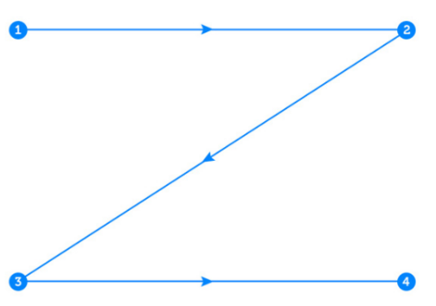

Como su nombre lo dice, este patrón se encarga de definir el diseño de un sitio en base a la forma de la letra Z. Los usuarios empezarán a percibir la información de la esquina superior izquierda, moviéndose horizontalmente hacia la esquina superior derecha, después de manera diagonal irán hasta la parte inferior izquierda para finalmente terminar con la parte inferior derecha. (Navarro Herrera, 2018)

Lo que nos define este diagrama, en principio, es una estructura basada en el movimiento que sigue el ojo humano por inercia, este movimiento hace que se termine presentando más atención a ciertas partes del objeto desplegado, por lo que dichas partes toman más relevancia en el diseño.

Si nos decidimos en utilizar este patrón, entonces a la hora de realizar un diseño web debemos de tener muy en cuenta las siguientes indicaciones para distribuir ordenadamente todos los elementos:

* Nuestra área de exposición estará dividida en cuatro partes.
* Cada cuadrante representa una zona óptica.
* La más importante de ellas es la ubicada en la parte superior izquierda y recibe el nombre de zona primaria.
* La siguiente en la estructura es la zona de atención fuerte, que se encuentra ubicada en el extremo superior derecho.
* En la parte inferior izquierda encontramos la zona que presenta menos atención, la zona de atención débil.
* Finalmente en la parte inferior derecha se encuentra la zona terminal.

Para este patrón de diseño las zonas que presentan menor atención son la esquina superior derecha e inferior izquierda, y en caso de querer atraer atención a esas partes es necesario incluir un elemento llamativo que enfatice de alguna manera la zona. Es por esto que el contenido relevante debe seguir la diagonal que va de la esquina superior izquierda a la inferior derecha.

Un uso a este patrón que generalmente se da en los sitios web, es cuando se coloca el logo en la zona principal, el contenido importante se despliega en la zona de en medio y alguna información de contacto o de registro se coloca en la zona terminal.

**Justificación**

Los patrones de diseño a utilizar en el sitio web de acurdo a la investigación previamente plasmada consideramos que los que se llevaran a cabo en el proyecto son: el patrón de navegación “sitio web menú” este se manejara una estructura que aún como tal no está definida si se quedara horizontal el menú ya que son cosas que aún no se acuerdan con el cliente.

Otro de los que se utilizara son la técnica de ancho fijo ya que esta le permite al usuario poder hacer lo que quiera con su ventana además de que es más cómodo para él y no le están molestando ningún elemento(es por eso que esta tentativo mejor quitar el menú horizontal).

El diseño web líquido es otro de los patrones que se decidió utilizar debido a que va de la mano con lo que es el patrón de ancho fijo y que permitirá al usuario poder visualizar el contenido sin que se pierda en cualquier tamaño de pantalla.

Y por último cabe mencionar que el patrón de diseño web para móviles al igual que el anterior va de la mano con el de ancho fijo debido a que se busca poder hacer el sitio responsivo para que de esta forma el usuario pueda visualizarlo en cualquier tipo de dispositivo móvil ya se Tablet, computadora o bien teléfono celular sin perder la calidad y resolución del sitio.

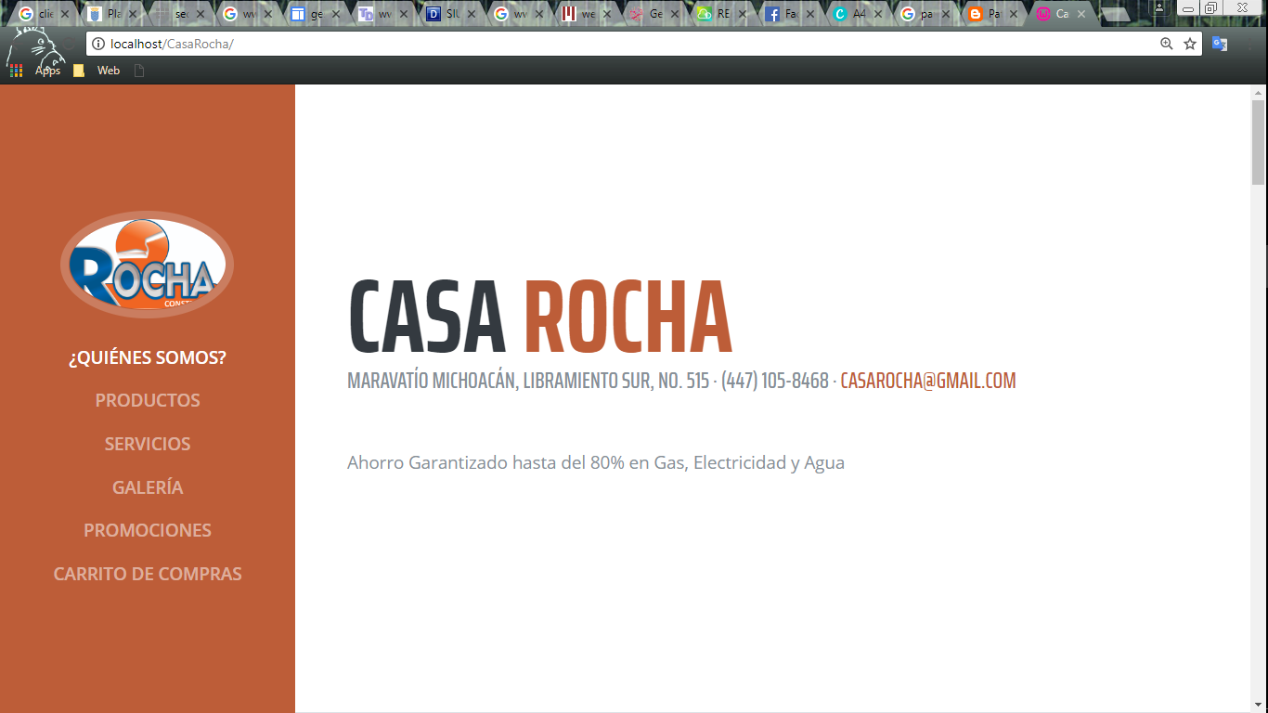

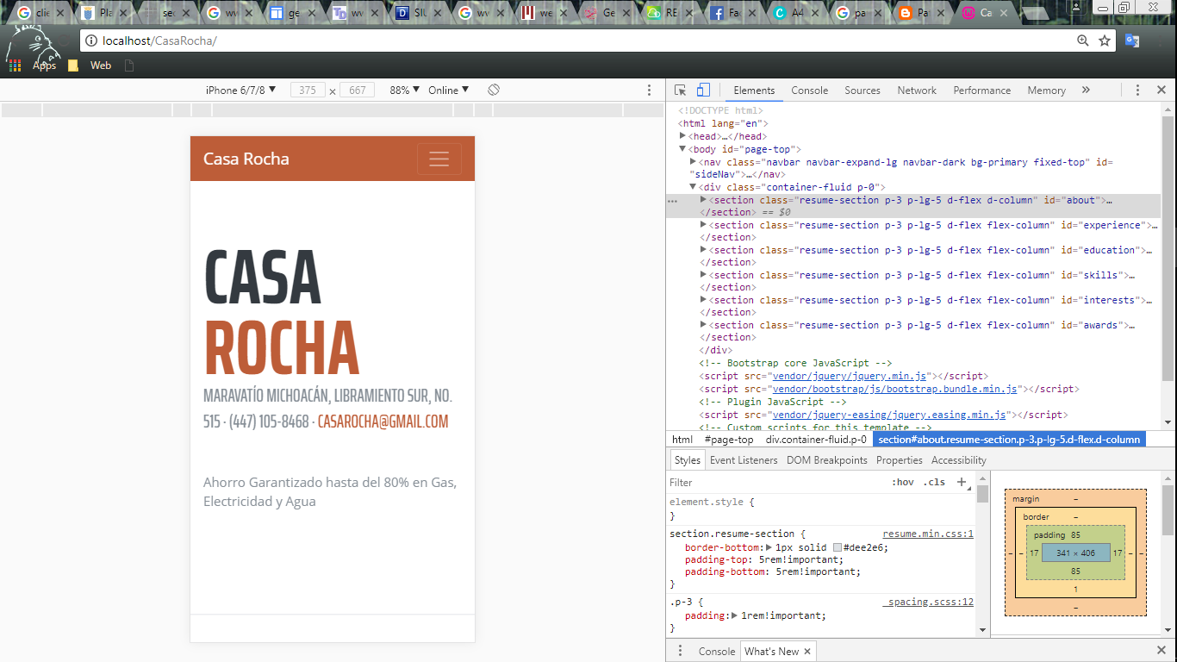

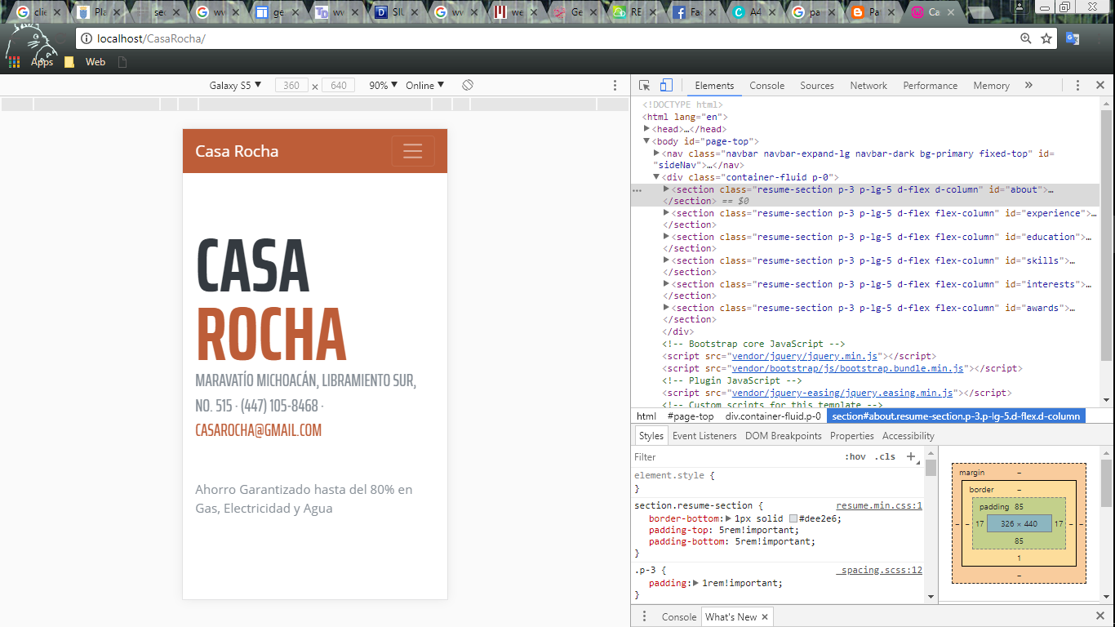

### Script (plantilla) del proceso de administración

### 

### Estándares de calidad aplicables al proyecto de T.I.

**CMMI**

Capability Maturity Model Integration o (CMMI) es “un modelo para la mejora y evaluación de procesos para el desarrollo, mantenimiento y operación de productos y servicios., que brinda a las empresas elementos esenciales para los procesos de desarrollo de proyectos para que sean efectivos” (Ruedas, 2016).

Objetivos

El principal objetivo del modelo CMMI es” ayudar a organizaciones a mejorar su capacidad para entregar los productos a sus clientes” (Daynel Díaz Polo and Martha Dunia Delgado Dapena, 2011).

**Otros objetivos que maneja el modelo CMMI son:**

* Producir servicios y Productos de alta calidad.
* Crear valor para los accionistas.
* Mejorar la satisfacción del cliente.
* Incrementar la participación en el mercado.
* Ganar reconocimiento en la industria.

El modelo tiene 4 áreas en las que se especifica las cuales son:

* Ingeniería de Software (SW): el desarrollo total del software y su mantenimiento.
* Ingeniería de Sistemas (SE): el desarrollo total del sistema, que puede incluir o no el desarrollo de software.
* Desarrollo Integrado de Productos y Procesos (IPPD): se enfoca en la comunicación de todos los involucrados del desarrollo de un producto o servicio.
* Acuerdos con Proveedores (SS): los acuerdos con los proveedores de información para el proyecto, servicios, etc.

(DEVELOPERS, 2008).

**Como aplica en el proyecto**

Enfocándonos en el área de SW en CMMI nos permite desarrollar mejor software con diferentes especificaciones además de su mantenimiento, nos permitiría desarrollar un mejor producto cumpliendo las expectativas del cliente, ayudándonos a mejorar en el desarrollo del proyecto, acortando el tiempo de desarrollo o actualización.

**ISO 9001**

La Norma ISO 9001:2015 es la base del Sistema de Gestión de la Calidad - SGC. Es una norma internacional que se centra en todos los elementos de la gestión de la calidad con los que una empresa debe contar para tener un sistema efectivo que le permita administrar y mejorar la calidad de sus productos o servicios (www.normas9000.com, 2018).

**Beneficios**

* Proporciona disciplina la interior del sistema en donde se esté implementando.
* Contiene las bases de un buen sistema de gestión de la calidad, al facilitar unos requisitos de calidad para el cliente, así como también la capacidad para satisfacer a estos.
* Garantiza que tenemos talento problemas para corregirlos y prevenirlos. humano, edificios, equipos, servicios capaces para cumplir con los requisitos de los clientes. Y nos permite identificar.
* También se constituye en un programa de marketing con impacto al nivel mundial, al constituirse en un referente internacional utilizado en más de 150 países.

**Como aplica en el proyecto**

Más que aplicar en nuestro proyecto nos ayudaría como empresa pequeña de desarrollo ya que nos “proporciona la infraestructura, procedimientos, procesos y recursos necesarios para ayudar a las organizaciones a controlar y mejorar su rendimiento y conducirles hacia la eficiencia, servicio al cliente y excelencia en el producto” (LRQA España , 2018).

**IEEE 829: Estándar para documentación de pruebas de software**

Es un estándar que proporciona un conjunto de documentos estandarizados para la documentación de pruebas en el software.

**Características**

* Este estándar es compatible con todo tipo de proyectos de software
* Es compatible con todos los modelos de siclo de vida
* Se aplica durante de proceso de desarrollo

Existen 8 tipos de documento que pueden usarse en 3 etapas distintas de las pruebas de software:

* Plan de pruebas: documento principal, sobre el cual se desarrollaran las pruebas.
* Especificación del diseño de pruebas: que se necesita probar.
* Especificación de casos de prueba: Valores exactos de entrada y otros que se requieran.
* Procedimiento de pruebas: como se realizarán las pruebas físicamente, pasó por paso.
* Reporte de transmisión de ítems de pruebas: Describe los ítems para prueba, dónde encontrarlos y da la aprobación para su liberación.
* Log de pruebas: los detalles sobre qué casos de pruebas se han ejecutado, en qué orden y sus resultados.
* Reporte de incidentes de prueba: reporte de los detalles en centrados en el transcurso de la prueba.
* Reporte de pruebas: resumen de la información importante de las pruebas.

(artemisa.unicauca.edu.co, 2018).

**Como aplica en el proyecto**

Esta norma se aplica en al momento de realizar las pruebas del software, nos permitirá registrar los fallos que surjan en la aplicación, permitiéndonos monitorear la aplicación y siendo una fuente de consulta para fallos futuros.

**IEEE 830**

Es una norma aplicable a la especificación de requerimientos tanto de un proyecto de software o de cualquier otro tipo de proyecto, esta norma te ayuda a crear un documento muy útil el (ERS o SRS), dando te los componentes para el formato de tu documento para la recolección de información.

**La norma IEEE 830 sirve para:**

* El cliente describa claramente lo que quiere: ya que especificaran más afondo lo que contendrá el proyecto, claro que no siempre se logra este objetivo con el cliente.
* El proveedor entienda claramente lo que el cliente quiere: se explica claramente y se explique a los involucrados del proyecto.
* Se reduzca el esfuerzo de análisis, diseño y programaciones tenga una base o referencia para validar o probar el software solicitado.
* Facilita el traspaso del software a otros clientes/usuarios.
* Permite realizar mejoras al software.

(Mayorga, 2015).

**Como aplica en el proyecto**

El estándar IEEE-830, aplica en nuestro proyecto en gran medida ya que con este realizamos la especificación de requerimientos funcionales y no funcionales con nuestro cliente, manteniendo informado a los involucrados del proyecto sobre qué es lo que realizara la aplicación y que no realizara.

**PMBOK**

Project Management Body of Knowledge (PMBOK), es un estándar para administración de documentación el cual se utiliza en diferentes tipos de proyectos como los proyectos de TI, este estándar “es una publicación del Instituto de Dirección de Proyectos (Project Management Institute - PMI), que proporciona una metodología guiada para el desarrollo y ejecución de proyectos, de gran prestigio, y hoy en día extendida y utilizada en todo el mundo” (Arbós, 2012).

Enfocado en el análisis del desarrollo de todo un proyecto el PMBOK determina un proyecto, limitando un proyecto en tres aspectos:

* Alcance: define el específicamente el objetivo del proyecto.
* Tiempo: determina el tiempo de duración del proyecto.
* Costo: el costo involucrado.

**Objetivo**

El objetivo de PMBOK es “proporciona pautas para la dirección de proyectos individuales y define conceptos relacionados con dicha actividad. Así mismo, describe el ciclo de vida de la dirección de proyectos y los procesos relacionados, así como el ciclo de vida del proyecto” (Ruedas, 2016).

**Grupos básicos de control**

PMBOK maneja 5 grupos básicos para el control en el desarrollo de todo un proyecto:

* Inició
* Planeación
* Ejecución
* Seguimiento y control
* Sierre

**Como aplica en el proyecto**

Este estándar nos permite realizar un mejor control en la documentación y nos ayuda en la administración del proyecto además de proporcionarnos el formato de documentos que se utilizaran en el desarrollo del proyecto como, las minutas de reunión, la bitácora, el involucrado etc., permitiéndonos un mejor desarrollo en la administración de los proyectos.

### Esquema del ciclo de vida

**CICLO DE VIDA DEL DESARROLLO DE SOFTWARE**

Un modelo de ciclo de vida define el estado de las fases o tareas a través de las cuales se desarrolló un proyecto de software. Es una perspectiva de las actividades que suceden en durante el desarrollo del proyecto de software, estos modelos intentan determinar el orden y los criterios de las etapas.

Al proceso de desarrollo de un producto de software también es conocido como SDLC (software development life cycle).

**MODELO SCRUM**

Desarrollado por Ken Schwaber, Jeff Sutherland y Mike Vedle en 1989. Define un marco para la gestión de proyectos. Este especialmente indicado para proyectos con un rápido cambio de requisitos. Es un proceso de software iterativo utilizado comúnmente en entornos basados en el desarrollo ágil de software, en el que se aplican de manera regular un conjunto de mejores prácticas para trabajar en equipo y obtener el mejor resultado posible de un proyecto. Estas prácticas se apoyan unas a otras y su elección tiene como origen en un estudio de la manera de trabajar de equipos altamente productivos. (Schwaber, 2005)

SCRUM es un modelo de referencia que define un conjunto de prácticas y roles, y que puede tomarse como punto de partida para definir el proceso de desarrollo que se ejecutará durante un proyecto. Los roles principales en SCRUM son el “Scrum Master”, que mantiene los procesos y trabaja de forma similar al director de proyecto, el “Product Owner”, que representa a los stakeholders (cliente externos e internos), y el “Team” que incluye a los desarrolladores. (Schwaber, 2005)

Durante cada sprint, un periodo entre 15 y 30 días (la magnitud es definida por el equipo de desarrollo), el equipo de desarrollo crea un incremento de software potencialmente entregable (utilizable). El conjunto de características que forma parte de cada sprint viene del “ProductBacklog”, que es un conjunto de requisitos de alto nivel priorizados que definen el trabajo a realizar. Los elementos del “Product Backlog” que forman parte del sprint se determinan durante la reunión de “Sprint Planning”. Durante esta reunión, el “Product Owner” identifica los elementos del “Product Planning” que quiere ver completados y los hace del conocimiento el equipo. Entonces el equipo determina la cantidad de ese trabajo que puede comprometerse a completar durante el siguiente sprint. Durante el sprint, nadie puede cambiar el “Sprint Backlog”, lo que significa que los requisitos están congelados durante el sprint. (Benefield, Vodde, & Deemer, 2007)

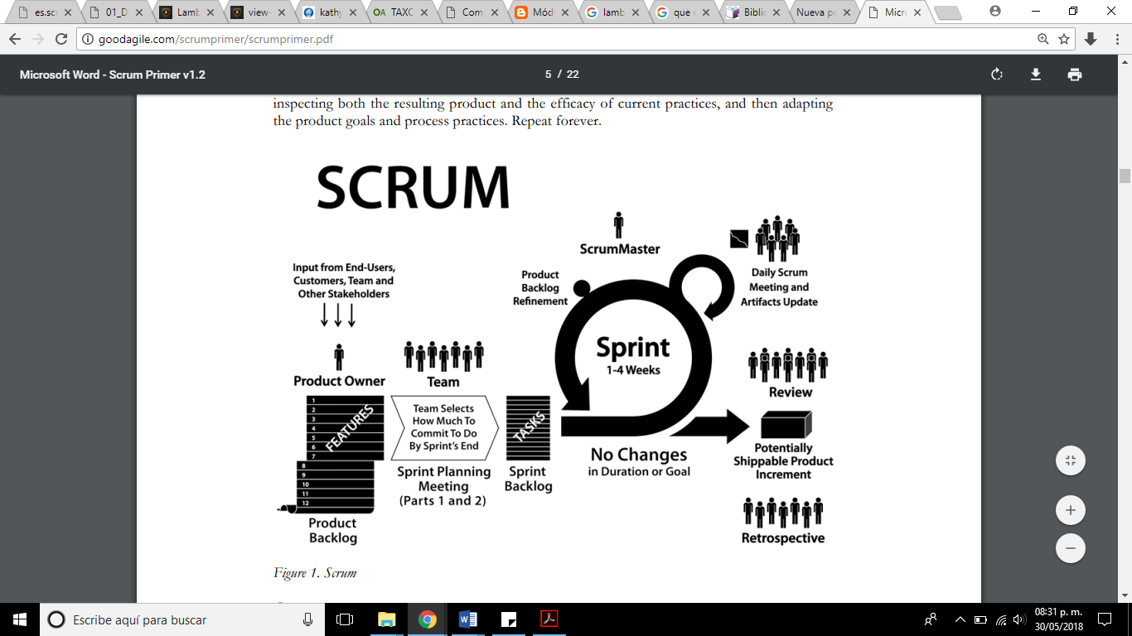

Las actividades que se llevan a cabo en SCRUM son las siguientes:

* Planificación de la iteración
  + Selección de requisitos
  + Planificación de la iteración
* Ejecución de la iteración
  + ¿Qué he hecho desde la última reunión de sincronización?
  + ¿Qué voy a hacer a partir de este momento?
  + ¿Qué impedimentos tengo o voy a tener?
  + Cada iteración incluye las fases tradicionales del desarrollo de software (requisitos, análisis, diseño, implementación y su entregable).
* Inspección y adaptación
  + Demostración
  + Retrospectiva

**Ventajas**

* El cliente puede comenzar a utilizar el producto rápidamente.
* El cliente puede decidir los nuevos objetivos a realizar.
* Se agila el proceso, porque se divide el problema en pequeñas tareas.
* Menos probabilidad de que se den sorpresas o desarrollos inesperados porque el cliente va viendo poco a poco lo que se está desarrollando.

**Desventajas**

* Existe la tendencia que si se deja una tarea sin terminar y que por las exigencias del Dueño del Producto se deban realizar otras nuevas. Estas tareas no terminadas puedan obstaculizar la planeación de nuevas sprints y se deba volver al problema original.
* Alto nivel de stress de los miembros del equipo, el desgaste puede ser excesivo y estresante lo que puede disminuir el rendimiento.
* La necesidad de contar con equipos multidisciplinarios puede ser un problema, porque cada integrante del equipo debe estar en capacidad de resolver cualquier tarea y no siempre se cuenta con este perfil en la empresa.
* El equipo puede estar tentado de tomar el camino más corto para cumplir con un sprint, que no necesariamente puede ser el de mejor calidad en el desarrollo del producto.

**MODELO EN V**

Este ciclo fue diseñado por Alan Davis, y contiene las mismas etapas que el ciclo de vida en cascada puro. A diferencia del modelo en cascada, a este se le agregaron dos sub-etapas de retroalimentación entre las etapas de análisis y mantenimiento, y entre las de diseño y debugging. (Ciclo de vida del software, 2018)

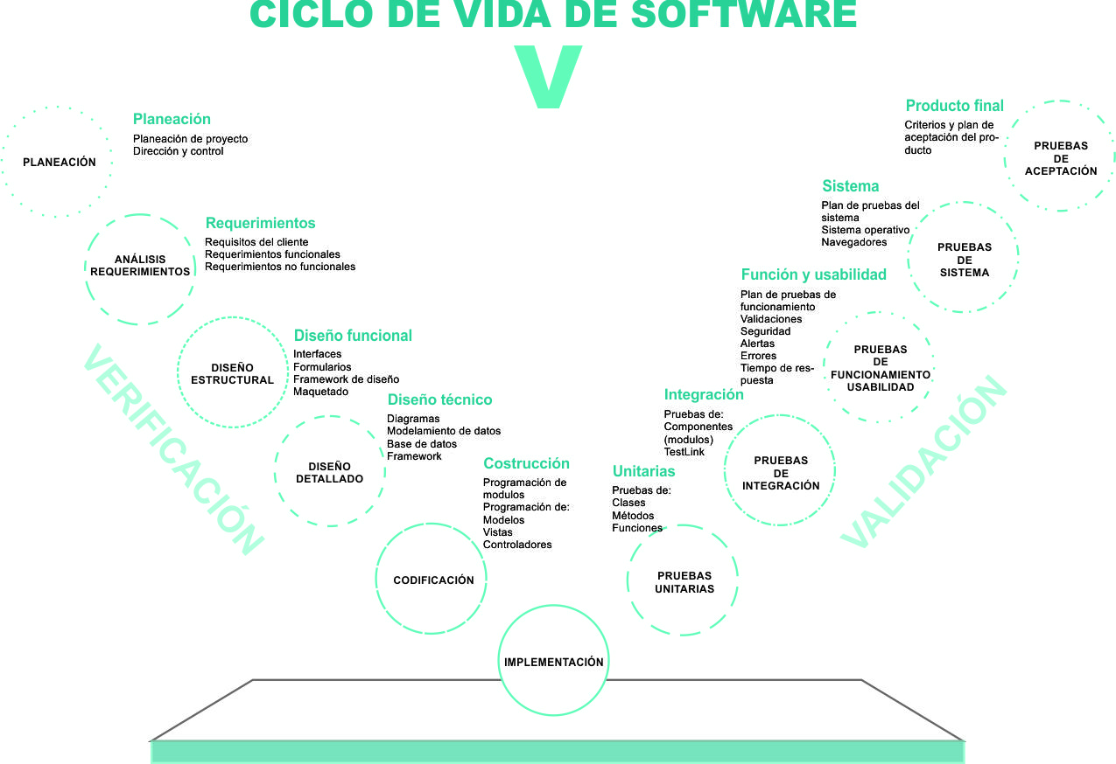

**Este modelo se compone de las siguientes etapas básicas**

* Análisis
* Diseño
* Implementación
* Debugging
* Mantenimiento
* Verificación de todas las anteriores

**Ventajas**

* Despliega un método bien estructurado
* Las pruebas empiezan a principio del proyecto o bien de la codificación
* Produce una ejecución detallada
* Útiles cuando los requerimientos son cambiantes
* Cuando se quiere una rapidez en el desarrollo
* Ahorran gran cantidad de tiempo en el proyecto

**Desventajas**

* El riesgo es mayor que los otros modelos, pues en lugar de hacer pruebas de aceptación al final de cada etapa, las pruebas comienzan a efectuarse luego de haber terminado la implementación, lo que puede traer como consecuencia el rollback de todo un proceso que costo tiempo y dinero.
* El modelo no contempla la posibilidad de retomar a etapas inmediatamente anteriores, cosa que en la realidad suele ocurrir.
* Se toma toda la complejidad del problema de una vez y no iteraciones o ciclos de desarrollo lo que disminuye el riesgo.
* Se desconoce cuándo se tendrá un producto aceptable.

**MODELO EN ESPIRAL**

Este ciclo puede considerarse una variación del modelo de prototipado, fue diseñado por Boehm en el año 1988. El modelo se basa en una serie de ciclos repetitivos para ir ganando madurez en el producto final. Toma los beneficios de los ciclos de vida incremental y por prototipos, pero se tiene más en cuenta el concepto de riesgo que aparece debido a las incertidumbres e ignorancias de los requerimientos proporcionados al principio del proyecto o que surgirán durante el desarrollo. A medida que el ciclo se cumple (el avance espiral), se van obteniendo prototipos sucesivos que van ganando la satisfacción del cliente o usuario. A menudo, la fuente de incertidumbre es el propio cliente o usuario, que en la mayoría de las oportunidades no sabe con perfección todas las funcionalidades que debe tener el producto. (Ciclo de vida del software, 2018)

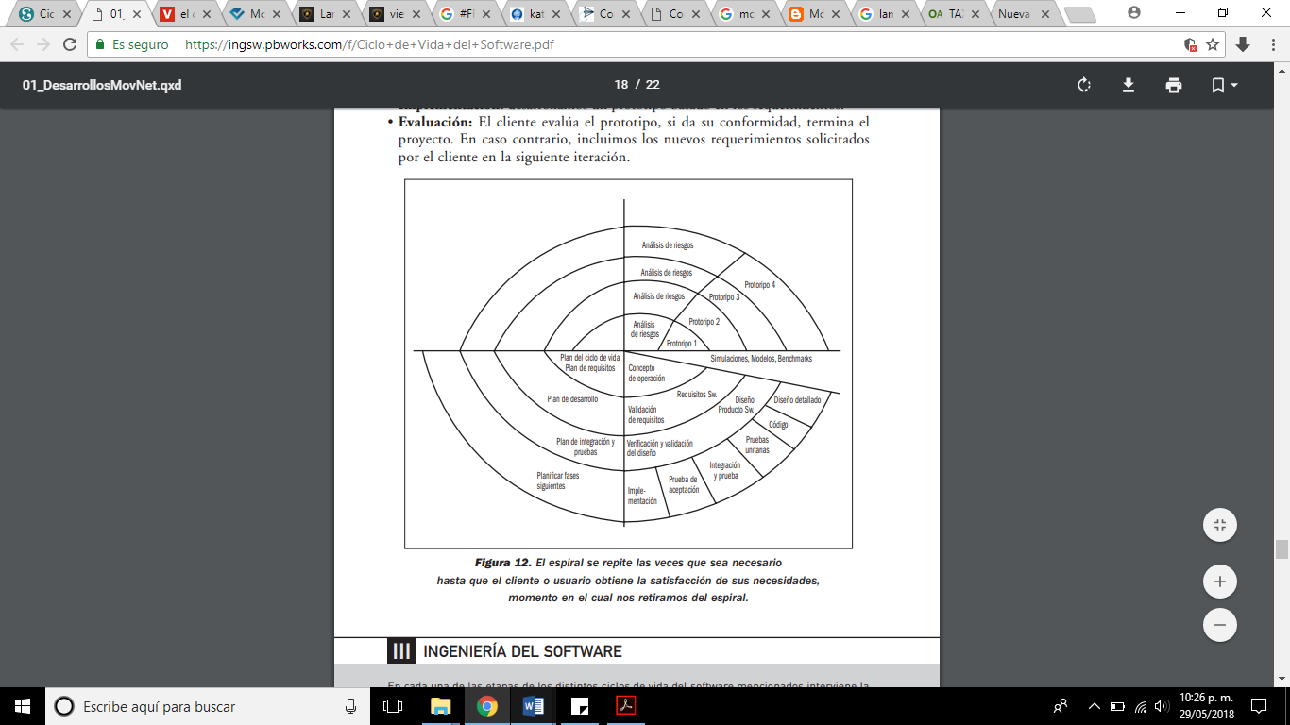

En este modelo hay cuatro tapas que envuelven a las etapas:

* Planificación
* Análisis de riesgo
* Implementación
* Evaluación

**Ventajas**

* Conjuga la naturaleza iterativa de los prototipos con los aspectos controlados y sistemáticos del modelo clásico.
* Proporciona el potencial para el desarrollo rápido de versiones incrementales.
* Puede adaptarse y aplicarse a lo largo de la vida del software.
* Es un enfoque realista del desarrollo del software.
* Permite aplicar el enfoque de construcción de prototipos en cualquier momento para reducir riesgos.
* Reduce los riesgos antes de que se conviertan en problemáticos.
* Controla muy bien los riesgos y mientras más iteraciones se realicen, menos riesgos habrá.
* Monitoriza y controla los riesgos continuamente

**Desventajas**

* Puede resultar difícil convencer a algunos clientes de que el enfoque evolutivo es controlable.
* Solo resulta aplicable para proyectos de gran tamaño.
* Supone una carga de trabajo adicional, no presente en otros ciclos de vida.
* Requiere una considerable habilidad para la evaluación y resolución del riesgo, y se basa en esta habilidad para el éxito.
* Si un riesgo importante no es descubierto y gestionado, indudablemente surgirán problemas.
* Es bastante complicado de realizar y su complejidad puede incrementarse hasta hacerlo impracticable.
* El modelo no se ha utilizado tanto como otros, por lo que tendrán que pasar años antes de que determine con certeza la eficacia de este modelo

**Tipos de proyectos de desarrollo de software para aplicar este modelo**

Este sistema es muy utilizado en proyectos grandes y complejos como en la construcción de un sistema operativo.

**MODELO DE DESARROLLO DE SOFTWARE A UTILIZAR**

El modelo que se implementará en el desarrollo del proyecto es el modelo de desarrollo en V. La elección de este modelo es por las su robustez y generalmente se utiliza para proyectos de desarrollo pequeños con alrededor de cinco integrantes para desarrollarlo, es claro y no se necesita gran experiencia para poder manejarlo, normalmente cuenta con cuatro niveles en el desarrollo y cada fase del proyecto tiene que estar documentada, es una herramienta donde los fallos pueden ser identificados rápidamente, es un modelo que es aplicable al desarrollo del proyecto para la empresa casa rocha ya que es un proyecto pequeño el cual consiste de un sitio web con la implementación del carrito de compras además de que debemos documentar todo el proyecto, esto nos ayuda en gran parte el ciclo de vida en V además de tiempo reducido para su aceptación con él cliente.

### Justificación de las actividades del proceso

**VERIFICACIÓN**

* Planeación
  + Minuta de arranque – Documentar la primera reunión de arranque del proyecto para tener un punto de partida.
  + Acta de inicio – Formalizar mediante un documento el proyecto que se va a desarrollar con un acta formal de inicio de proyecto.
  + Plan de proyecto – Planear a detalle el proyecto, sus alcances, metas, ciclo de vida, recursos, riesgos, stakeholders, organigramas, estimación de costos y tiempo entre otros aspectos para una buena gestión.
  + Organigrama de la empresa – Desarrollar un organigrama de la empresa cliente para conocer su jerarquía operacional.
  + Estudio de roles – Desarrollar un estudio de roles para su respectiva asignación al equipo responsable del proyecto.
  + Asignación de roles – Asignar a cada integrante del equipo uno o varios roles que desempeñará en el proceso de desarrollo del software tomando en cuenta sus habilidades y conocimientos basados en su curriculum.
  + Organigrama del equipo de desarrollo – Desarrollar un organigrama de roles de desarrollo de software asignados.
  + Patrones de diseño – Implementar patrones de diseño de interfaces web y de programación frontend.
  + Descripción del proyecto – Documentar la descripción general del proyecto a desarrollar.
  + Alcances de proyecto – Documentar los rangos y delimitaciones de desarrollo del proyecto.
  + Descripción de la problemática – Documentar la problemática que presenta la empresa cliente para tener un punto de partida además de ofrecer la posible solución.
  + Estándares de calidad – Investigar y aplicar estándares de calidad hacia el software y documentación de este, aplicables al proyecto.
  + Matriz de responsabilidades (RACI) – Desarrollar documento de la matriz de responsabilidades del proyecto a desarrollar.
  + Matriz de comunicación – Desarrollar documento de la matriz de comunicación del proyecto.
  + Diagrama de Gantt – Desarrollar diagrama.
  + Ruta crítica – Desarrollar la ruta crítica para analizar cuál es la ruta más viable para culminar el proyecto satisfactoriamente.
  + Bitácora – Desarrollar bitácora de actividades.
* Análisis
  + Recolección de requisitos del cliente - Recolectar los requisitos del cliente, es decir que es lo que quiere.
  + Recolección de requerimientos funcionales – Recolectar y clasificar los requerimientos no funcionales.
  + Recolección de requerimientos no funcionales – Recolectar y clasificar los requerimientos funcionales.
  + Gestión de requerimientos – Priorizar y ordenar los requerimientos funcionales y no funcionales
  + Trazabilidad de los requerimientos – Documentar la trazabilidad de los requerimientos.
* Diseño estructural
  + Bocetos del sitio – Crear los bocetos del sitio web con alguna herramienta de diseño.
  + Maquetado del sitio – Maquetar o seccionar los apartados donde se colocarán los diferentes contenidos.
  + Framework de diseño – Implementar y codificar algún framework de diseño.
  + Interfaces del sitio – codificar las vistas del sitio web.
  + Mapa de navegación - Desarrollar mapa de navegación del sitio web con alguna herramienta de diseño.
  + Formularios – Codificar y validar formularios de contacto e inicio de sesión.
* Diseño detallado
  + Diagrama UML de casos de uso – Desarrollar los diagramas de caso de uso correspondientes al sitio web.
  + Diagrama UML de secuencia – Desarrollar los diagramas de secuencia correspondientes al sitio web.
  + Diagrama de clases – Desarrollar el diagrama de clases para la programación de los módulos.
  + Diagrama E-R – Desarrollar el diagrama entidad relación con todas las entidades y atributos correspondientes.
  + Diagrama relacional – Crear el diagrama basado en el diagrama entidad – relación.
  + Matriz de relaciones – Crear tabla de relaciones de “debe” y “puede” de las tablas basadas en el diagrama relacional.
  + Diccionario de datos – Descripción de los campos de las tablas en un archivo.
* Codificación
  + Codificación de la base de datos – Codificar la base de datos con el sistema gestor de bases de datos MySQL.
  + Creación de disparadores – Crear los disparadores necesarios en lavase de datos.
  + Creación de usuarios - Crear los usuarios necesarios para administrar la base de datos.
  + Codificación de módulos – Programar los módulos del sitio web (backend y frontend).
* Implementación
  + Contratación del hosting – Contratar un hosting gratuito para el alojamiento y probar el sitio web.
  + Montar el sitio web – Implantar el sitio web para ver resultados.

**VALIDACIÓN**

* Pruebas unitarias
  + Planes de ejecución de pruebas especializadas (Documentar)
  + Identificación de errores al codificar (Documentar)
* Pruebas de integración
  + Testeo de cada módulo del sitio (Documentar)
  + Depuración o debbuging de los errores en la codificación (Documentar)
* Pruebas de funcionamiento y usabilidad
  + Pruebas de implementación de patrones de diseño (Documentar)
  + Validaciones
* Pruebas de sistema
  + Testeo general por los stakeholders – Pruebas de los usuarios
  + Prueba de compatibilidad con los sistemas y de rendimiento. – Verificar la compatibilidad con los navegadores.

* Pruebas de aceptación
  + Implementación al cliente
  + Adaptación a su área de trabajo
  + Prueba de funcionamiento por el cliente.

## Planeación del proyecto

### Carta de inicio del proyecto



### Minuta de reunión de arranque

**Definición**

Documento privado, elaborado y firmado por un abogado, que contiene el acto o contracto que debe presentarse ante un notario para su elevación ante escritura pública. **Véase Hipervínculo (Minuta de arranque del proyecto).** [](../Proyecto%20Casa%20Rocha/1%20Inicialización/%5b1.1%5d%20Minuta%20de%20arranque.doc)

### Organigrama

[](../Proyecto%20Casa%20Rocha/2%20Planeación/%5b1.1%5d%20Organigrama.docx)

### Definición del Alcance (documentación)

Esto no es otra cosa que definir de forma clara y univoca el objetivo que se persigue con el proyecto y cuya consecución marcará la finalización con éxito de este. En aquellos proyectos divididos por fases, la definición de los objetivos deberá ser efectuada por fase y para el conjunto del proyecto.

En aquellos proyectos que se ejecutan para terceros, la definición del alcance se empieza durante la preparación de la oferta en la fase comercial, y se define totalmente durante las primeras reuniones con el cliente, por lo que es interesante que el director de proyecto participe o conozca el trabajo realizado en esta fase. (Recursos En Projet Management, 2018)

A la hora de definir el alcance es importante recordar que este es equivalente a un objetivo, por lo que es recomendable utilizar una metodología como puede ser SMART o alguna otra metodología.

¿Qué significa SMART?

**S (Specific)** – Tiene que estar claramente definido sin ambigüedades.

**M (Measurable)** – Medible: debe ser posible definir unos parámetros cuantificables que permitan evaluar el avance y la consecución del objetivo.

**A (Achievable)** – Tiene que existir una forma que posibilite su consecución.

**R (Realista)** – Tiene que ser factible su consecución con los recursos y plazo disponibles.

**T (Time-related)** – Tiene que tener una duración determinada.

**CLAVES PARA DEFINIR EL ALCANCE**

* Documentar claramente y por etapas el alcance. En el caso de usar una metodología de trabajo ágil, es necesario definir el alcance de cada iteración. Solo de esta manera es posible que todos los miembros del equipo comprendan cuál es el objetivo de cada etapa del trabajo y que funcionalidades se deben entregar en cada una de ellas.
* El Project manager debe ser muy consciente del documento de alcance de forma que, en cuanto alguien propone una nueva función este haga la pregunta: ¿está dentro del alcance de proyecto? Si la nueva capacidad se incluye dentro de las funciones indicadas en el alcance, se debe añadir la tarea, pero si lo está, las tareas no se deben incluir aunque se pueden guardar por un tiempo para que finalmente se realicen en un momento posteriormente al proyecto en marcha.
* Un alcance de proyecto está bien definido cuando sus requerimientos están priorizados, ya que así se puede llegar a concesos que dan agilidad.
* El tamaño de los requerimientos debe ser evaluado para poder hacer una estimación del esfuerzo que tomará llevarlos a cabo; además, el equipo debe ser consciente de la productividad media para juzgar, sobre ese criterio, cuántos requerimientos puede implementar en cada unidad de tiempo.

**MÉTODOS PARA CLARIFICAR EL ALCANCE**

* Descripción con texto en el contrato o project chárter.
* A través de una matriz de responsabilidad.
* De forma gráfica con una Table Top Drawing.

**Definición del alcance del proyecto con texto**

Como su nombre indica consiste en definir con palabras el alcance del proyecto. Este es el método que se usa cuando redactamos una oferta, la cual muchas veces puede estar vinculada a una RFQ (Request For Quotation), que no es más que la definición del alcance que hace el cliente (o nosotros) a la hora de comprar. En un proyecto interno este documento se sustituye por el project charter. (Recursos En Projet Management, 2018)

Cuando se describe el alcance mediante palabras es importante que la descripción sea lo más concisa y directa posible, asegurándose que el documento generado contenga todos los puntos para que el objetivo pueda ser considerado SMART.

Al redactar estos documentos es importante incluir tanto lo que forma parte del alcance como lo que está fuera de este, ya que en caso de duda muchas veces nos va a tocar hacer más de lo que fue inicialmente considerado para poder obtener la certificación final y cobrar.

**Definición del alcance del proyecto con la matriz de responsabilidad**

Como su nombre indica es una matriz que muestra quién es el responsable de las diferentes tareas que forman parte del proyecto. Aunque en muchos manuales este documento se muestra como una forma de distribuir y definir responsabilidades entre los integrantes del equipo de proyecto, en la fase de inicialización puede también usarse para definir los límites entre nuestro alcance y el alcance de otros. (Recursos En Projet Management, 2018)

La matriz de responsabilidad se conoce comúnmente como matriz [RASCI](https://es.wikipedia.org/wiki/Matriz_de_asignaci%C3%B3n_de_responsabilidades) o RACI, utilizando las siglas de los diferentes roles que se pueden asumir delante de una determinada tarea:

* **R (Responsable)** – Es la persona responsable de su ejecución, bien directamente o bien conjuntamente o supervisando un equipo
* **A (Aprobador)** – Es la persona que aprueba el resultado de la tarea y da esta por concluida una vez considere que se han conseguido los objetivos de esta
* **S (Soporte)** – Es la persona que da soporte en la ejecución de la tarea aunque no es responsable de ella. En la matriz RACI esta figura se omite.
* **C (Consultor)** – Es la persona que ayuda en la ejecución de la tarea sin participar en ella, dando simplemente consultoría, sin participar en la ejecución.
* **I (Informado)** – Indica la persona que debe estar informada de los avances y ejecución de la tarea, sin que ella participe en ella.

**Definición del alcance del proyecto con la Table Top Drawing**

La Table Top Drawing es una forma visual de definir el alcance del proyecto y como este se distribuye entre los diferentes integrantes. Este documento consiste en una representación esquemática del proyecto, mostrando los componentes o áreas principales que lo componen en diferentes colores en función de quien sea el responsable. Igual que la matriz de responsabilidad, es una herramienta que tanto puede usarse para definir el límite del alcance en la fase de inicialización como para definir responsabilidades dentro del equipo del proyecto. (Recursos En Projet Management, 2018)

La ventaja de la Table Top Drawing es que al tratarse de un diagrama visual, facilita ver el proyecto en su conjunto y detectar puntos de interacción entre los diferentes integrantes del proyecto, que serán aquellos donde potencialmente pueden surgir más problemas.

### Elementos clave para su planeación, monitoreo y control

|  |  |  |  |  |
| --- | --- | --- | --- | --- |
| ELEMENTOS CLAVE PARA SU PLANEACIÓN, MONITOREO Y CONTROL | | | | |
| Elemento | **Planeación** | **Monitoreo** | **Control** | **Justificación** |
| Acta de inicio  Alcance  Costo del proyecto | X |  |  | Se encuentran aspectos importantes del proyecto tales como, el nombre del cliente, proyecto, fecha de inicio, de fin, etc. |
| Minuta de reunión de arranque | X |  |  | Cuenta con los primeros acuerdos para el proyecto. |
| Project |  | X |  | Verifica las fechas de las tareas en las etapas. |
| SRS |  |  | X | Es la información con lo que se realizará en la etapa de desarrollo del proyecto, definiendo lo que hará durante el desarrollo del software. |
| Minutas de reunión |  | X | X | Define lo que se realizará en la semana, además de los acuerdos realizados durante la reunión.5 |
| Bitácora |  | X |  | Se registra lo que se realiza durante todo el ciclo de vida del proyecto. |
| Avances de documentos |  | X |  | Se tienen que monitorear cada avance de documento para correcciones o agregación de información. |
| Matriz de responsabilidades |  |  | X | En control, cuenta con las actividades que se realizarán, quién las realizará y a quién se le debe de informar o consultar dicha actividad |

### Perfiles de los participantes y del administrador

Definir los roles a asumir por los integrantes de un equipo de proyecto, teniendo en cuenta las características de la industria de software nacional, constituye un punto de partida válido para contribuir a su desarrollo.

Según RUP, un rol es un puesto que puede ser asignado a una persona o conjunto de personas que trabajan juntos en un equipo, y que requiere responsabilidades y habilidades sobre cómo realizar actividades específicas y desarrollar determinados artefactos.

Los miembros de un equipo de proyecto, generalmente cubren varios roles; sin embargo, los roles no son individuales, ellos más bien describen cómo los individuos se comportan en un negocio y qué responsabilidades tienen estos individuos. (Echeverria, 2005) **Véase Hipervínculo** [](../Proyecto%20Casa%20Rocha/2%20Planeación/%5b1.1%5d%20Perfiles%20de%20%20los%20participantes%20y%20del%20administrador.docx)

### Matriz de responsabilidades

|  |  |  |  |  |  |  |  |  |  |  |  |
| --- | --- | --- | --- | --- | --- | --- | --- | --- | --- | --- | --- |
| Matriz de responsabilidades | | | | | | | | | | | |
| (R): quién es Responsable de realizar la tarea | | | | **(A):** quién autoriza la tarea | | | **(C):** a quien se debe Consultar | | **(I):** a quién se debe Informar | | |
| Actividad | | **Roles/Responsabilidades** | | | | | | | | | |
| ID Actividad | **Actividad** | Líder de proyecto | Administrador de Proyecto | | Téster | Programador | Analista | Documentador | Arquitecto | Diseñador | Cliente |
| Act_001 | Minuta de arranque | R | A-I | |  |  |  | R |  |  |  |
| Act_002 | Acta de inicio | R | A-I | |  |  |  | I |  |  | C-I |
| Act_003 | Plan de proyecto | R | A-I | |  |  |  | I |  |  |  |
| Act_004 | Organigrama de la empresa | R | A-I | |  |  |  | I |  |  |  |
| Act_005 | Estudio de roles | R | I-C | |  |  |  | I |  |  |  |
| Act_006 | Asignación de roles | R | A-I | |  |  |  | I |  |  |  |
| Act_007 | Organigrama del equipo de desarrollo | R | C-I | |  |  |  | I |  |  |  |
| Act_008 | Patrones de diseño | R | I | |  |  |  | I |  |  |  |
| Act_009 | Descripción del proyecto | R |  | |  |  |  | I |  |  | C-I |
| Act_010 | Alcances de proyecto | R | I | |  |  |  | I |  |  | C-I |
| Act_011 | Descripción de la problemática | R | I | |  |  |  | I |  |  | C |
| Act_012 | Estándares de calidad | R | A-I | |  |  |  | I |  |  |  |
| Act_013 | Matriz de responsabilidades (Raci) | R | A-I | | I | I | I | I | I | I |  |
| Act_014 | Matriz de comunicación | R | A-C | | I | I | I | I | I | I |  |
| Act_015 | Diagrama de Gantt |  |  | |  |  |  | I |  |  |  |
| Act_016 | Ruta critica |  |  | |  |  | R | I |  |  |  |
| Act_017 | Bitácora | I | C-I | | I | I | I | R | I | I |  |
| Act_018 | Recolección de requisitos del cliente | R | A-I | |  |  | I | I |  |  | C |
| Act_019 | Recolección de requerimientos funcionales | R | A-I | |  |  | I | I |  |  | C |
| Act_020 | Recolección de requerimientos no funcionales | R | A-I | |  |  | I | I |  |  | C |
| Act_021 | Gestión de requerimientos | R | A-I | |  |  | I | I |  |  | C |
| Act_022 | Trazabilidad de los requerimientos | R | A-I | |  |  |  | I |  |  |  |
| Act_023 | Bocetos del sitio | A-I | I | |  | I |  | I |  | R | C-I |
| Act_024 | Maquetado del sitio | A-I | I | |  | I |  | I |  | R | C-I |
| Act_025 | Framework de diseño | I | R-A | |  | I |  | I | I |  |  |
| Act_026 | Interfaces del sitio | A | I | |  | I |  | I |  | R |  |
| Act_027 | Mapa de navegación | A | I | |  | I |  | I | R |  |  |
| Act_028 | Formularios |  |  | |  |  |  |  |  |  |  |
| Act_029 | Diagrama UML de casos de uso | A | I | |  |  | C | I | R |  |  |
| Act_030 | Diagrama UML de secuencia | A | I | |  |  | C | I | R |  |  |
| Act_031 | Diagrama de clases | A | I | |  |  | C | I | R |  |  |
| Act_032 | Diagrama de estados | A | I | |  |  | C | I | R |  |  |
| Act_033 | Diagrama E-R | A | I | |  |  | C | I | R |  |  |
| Act_034 | Diagrama relacional | A | I | |  |  | C | I | R |  |  |
| Act_035 | Matriz de relaciones | A | I | |  |  | C | I | R |  |  |
| Act_036 | Diccionario de datos | A | I | |  | R |  | I |  |  |  |
| Act_037 | Codificación de la base de datos | A-I |  | |  | R |  | I |  |  |  |
| Act_038 | Creación de usuarios | A-I |  | |  | R |  | I |  |  |  |
| Act_039 | Codificación de módulos | A-I |  | |  | R |  | I |  |  |  |
| Act_040 | Contratación del hosting | A-I | R | |  |  |  | I |  |  | C |
| Act_041 | Montar el sitio web | I | A-R | |  |  |  | I |  |  | C |
| Act_042 | Planes de ejecución de pruebas especializadas | A-I |  | | R | I |  | I |  |  |  |
| Act_043 | Identificación de errores al codificar | A-I |  | | R | I |  | I |  |  |  |
| Act_044 | Testeo de cada módulo del sitio | A-I |  | | R | I |  | I |  |  |  |
| Act_045 | Depuración o debbuging de los errores en la codificación | A |  | | R |  |  | I |  |  |  |
| Act_046 | Pruebas de implementación de patrones de diseño | A |  | | R |  |  | I |  |  |  |
| Act_047 | Validaciones | A-I |  | |  | R |  | I |  |  |  |
| Act_048 | Testeo general por los stakeholders | A |  | | R |  |  | I |  |  |  |
| Act_049 | Prueba de compatibilidad con los sistemas y de rendimiento. | A |  | | R |  |  | I |  |  |  |
| Act_050 | Implementación al cliente | R | A-I | |  |  |  | I |  |  |  |
| Act_051 | Adaptación a su área de trabajo | R | R-I | |  |  |  | I |  |  |  |
| Act_052 | Prueba de funcionamiento por el cliente | R-I | R-A | |  |  |  | I |  |  | C |

### Lista de factores clave de desempeño

**ACTORES CLAVE DE DESEMPEÑO**

|  |  |
| --- | --- |
| Recursos Humanos | |
| Empleado | **Rol en el proyecto** |
| Andrés Moreno García | Líder de proyecto, Your Manager, Programador Backend. |
| Mayrani Reyes Galán | Project Assurance, Documentadora, Analista, Diseñadora, Programadora Frontend. |
| José Alfredo Armenta Blanco | Arquitecto de sistemas, Documentador, Programador Frontend, Tester. |
| Erick Antonio Mejía Meza | Engagement manager, Programador Backend, Analista. |

|  |  |
| --- | --- |
| Recursos Materiales y servicios | |
| Recurso | **Descripción** |
| 2 laptops hp | Computadoras portátiles de la marca 2 HP y 2 Lenovo |
| 4 memorias USB | Para el almacenamiento de la información. |
| 4 mouse | Ratones inalámbricos para el trabajo de los integrantes del proyecto. |
| Luz | Servicio eléctrico para la alimentación de los equipos de trabajo. |
| Agua | Servicio para limpieza de áreas de trabajo y de usos variados. |
| Internet | Servicio de internet para la búsqueda de información y para enviar documentos de las actividades. |
| Área de trabajo | Áreas de trabajo para el desarrollo de las actividades. |

|  |  |
| --- | --- |
| Metodología | |
| Modelo a utilizar | **Etapas** |
| Ciclo de vida en V | * Planeación. * Análisis. * Diseño estructural. * Diseño detallado. * Codificación. * Implementación. * Pruebas unitarias. * Pruebas de integración. * Pruebas de funcionamiento y usabilidad. * Pruebas de sistemas. * Pruebas de aceptación. |

|  |  |
| --- | --- |
| Tecnología | |
| Para | **Empleada** |
| Lenguaje de desarrollo | PHP |
| Gestor de base de datos | MySQL |
| Entorno de desarrollo | Sublime Text |
| Edición de imágenes | Adobe Photoshop CS6 |
| Desarrollo de diagramas UML | StartUML - DÍA |
| Desarrollo de documentos | Suit of Office |
| Frameworks | Materialize, Codeigniter |

|  |  |
| --- | --- |
| Negociación | |
| Para | **Definido** |
| Fecha de Inicio | Lunes 14 de Mayo del 2018 |
| Fecha de fin | Jueves 2 de Agosto del 2018 |
| Costo | Aproximado $ 13,000 peos MX. |
| Cliente | Marcelo García García |

### Información clave para cada actor involucrado

**Líder de proyecto**

* Planeación.
* Acta de inicio.
* Organigrama del equipo de desarrollo.
* Asignación de roles.
* Alcance.
* Matriz de responsabilidades.
* Matriz de comunicaciones.
* Ruta crítica.
* Bitácora.

**Analista**

* Planeación.
* Métodos de relección de información.
* Alcance.

**Diseñador**

* Planeación.
* Requerimientos funcionales.
* Requerimientos no funcionales.

**Arquitecto de sistemas**

* Planeación.
* Requerimientos funcionales.
* Requerimientos no funcionales.

**Documentador**

* Planeación.
* Hitos semanales.

**Programador**

* Planeación.
* Mapa de navegación.
* Bocetos del sitio.
* Maquetado del sitio.
* Diagramas E-R.
* Diagrama relacional.
* Diagrama clases.
* Diccionario de datos.

**Tester**

* Planeación.
* Mapa de navegación.
* Bocetos del sitio.
* Maquetado del sitio.
* Diagramas E-R.
* Diagrama relacional.
* Diagrama clases.
* Diccionario de datos.

**Cliente**

* Avance de proyecto.

### Métodos de comunicación, justificación y formato

|  |  |  |  |  |  |  |  |
| --- | --- | --- | --- | --- | --- | --- | --- |
| Matriz de comunicación | | | | | | | |
| Información | **Contenido** | **Formato** | **Nivel de detalle** | **Responsable de comunicar** | **Canal** | **Frecuencia de comunicación** | **Receptor** |
| Inicio de proyecto | * Acta de inicio. * Organigrama del equipo desarrollador. * Minuta de arranque. | Word (docx). | Bajo | Líder de proyecto.  Documentador | R | Una vez | Involucrados del proyecto. |
| Planeación | * Plan de proyecto. * Ruta crítica. * Alcance. * Matriz de responsabilidades. * Matriz de comunicaciones. | Word, Project  (docx, mpp). | Alto | Líder de proyecto,  Documentador. | P  @  Mess | Una vez | Involucrados del proyecto. |
| Avance del proyecto. | * Datos de desempeño. | Word (docx). | Bajo. | Involucrados de proyecto. | P | Ms. | Líder de proyecto.  Documentador. |
| Bitácora | * Minutas. | Word (docx). | Medio. | Líder de proyecto. | P  R | * | Documentador. |
| Diseño. | * Diagramas UML. * Diagramas E-R * Diagrama de Clases * Diagrama Relacional * Diccionario de datos | Imagen (PNG, JPG, HTML). | Medio. | Diseñador.  Arquitecto de sistemas. | @  Mess | Una vez | Líder de proyecto.  Documentador. |
| Diseño estructural | * Bocetos * Formularios. * Interfaces del sitio. * Mapa de navegación. | Word  Imagen  (docx, PNG, JPG) | Medio | Diseñador | @  Mess | Una vez | Líder de proyecto.  Documentador |
| Codificación | * Modulo usuario. * Modulo productos. * Modulo contacto. * Modulo servicio. * Modulo carrito de compras. | PHP, CSS, JS | Alto | Programador | R | Una vez | Líder de proyecto.  Documentador.  Tester. |
| Pruebas | * Pruebas unitarias.   + Planes de ejecución.   + Identificación de errores * Pruebas de integración. * Testeo de modulo. * Depuración. * Pruebas de funcionabilidad. * Implementación. * Validación. * Pruebas de sistema. * Testeo general. * Prueba de compatibilidad. * Pruebas de aceptación. * Implementación. * Adaptación. | Word (docx) | Alto | tester | P  @ | Una vez | Líder de proyecto.  Documentador.  Programador. |
| Cierre del proyecto | * Acta de cierre. * Minuta de cierre. | Word (docx) | Medio | Líder del proyecto | @  R  P | Una vez | Líder de proyecto.  Documentador. |

|  |  |
| --- | --- |
| acrÓnimos de canal | |
| R | Reunión. |
| P | Platilla. |
| @ | E-mail |
| Mess | Messenger |
| * | Semanal |
| Ms | Mensual. |
| una vez | Una vez |

**Justificación**

Para poder tener una buena comunicación dentro del equipo de desarrollo del software, se debe tomar en cuenta varios aspectos a tomar una de solo principales es que cada integrante del equipo pueden acceder, donde sea a pesar de algunas complicaciones. Para esto se utilizaron lo que son diferentes tipos de medios entre ellos son;

**Correo electrónico**, esto nos sirve para poder mandar documentos, esto con una gran ventaja de que se pueden mandar, sin embargo las limitaciones son una restricción con los archivos comprimidos. Pero ya que son documentos muy livianos esto no afecta el método de comunicación.

**Messenger**; una de las redes sociales más usadas ya que por este medio es que los interesados del proyecto están en constante uso. Por otra parte este medio también pone limitantes un ejemplo claro es la misma lamínateme que Gmail con respecto a los archivos comprimidos.

Los formatos que están manejando son los establecidos por los diferentes tipos de software un ejemplo son Word que maneja una extensión docx, sin embargo por los medios de comunicación que se tomaron en cuenta, no son una limitante con ello.

### Diagrama de Gantt



### Diagrama de ruta crítica

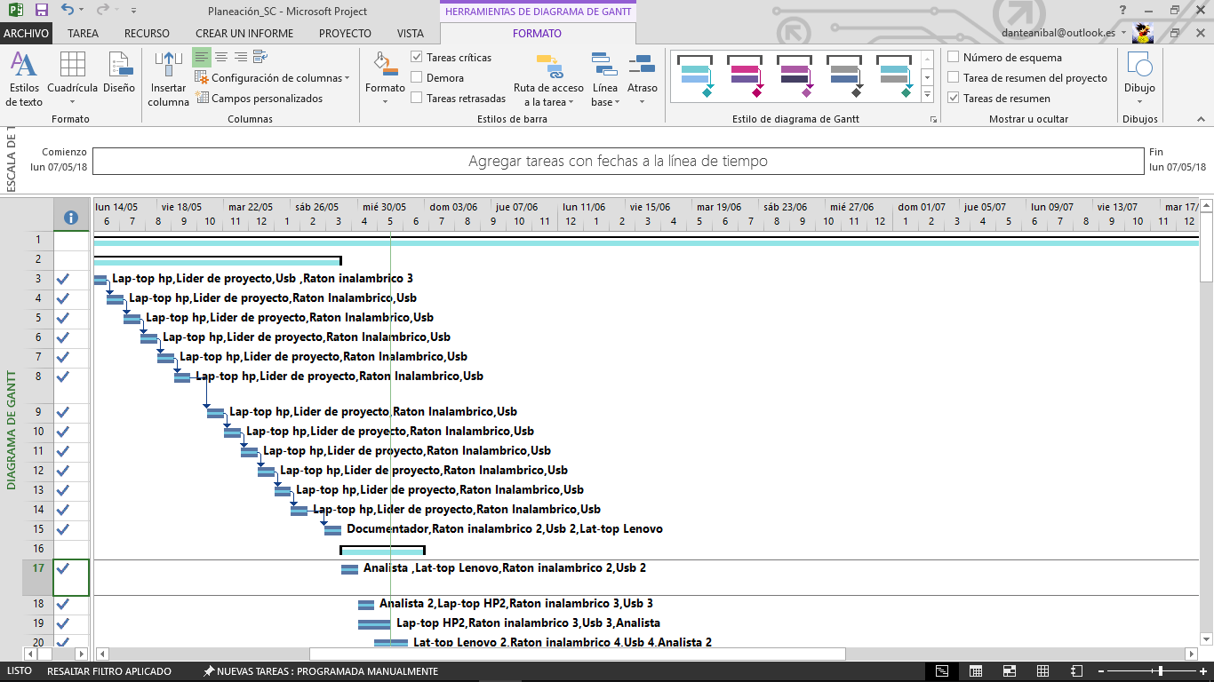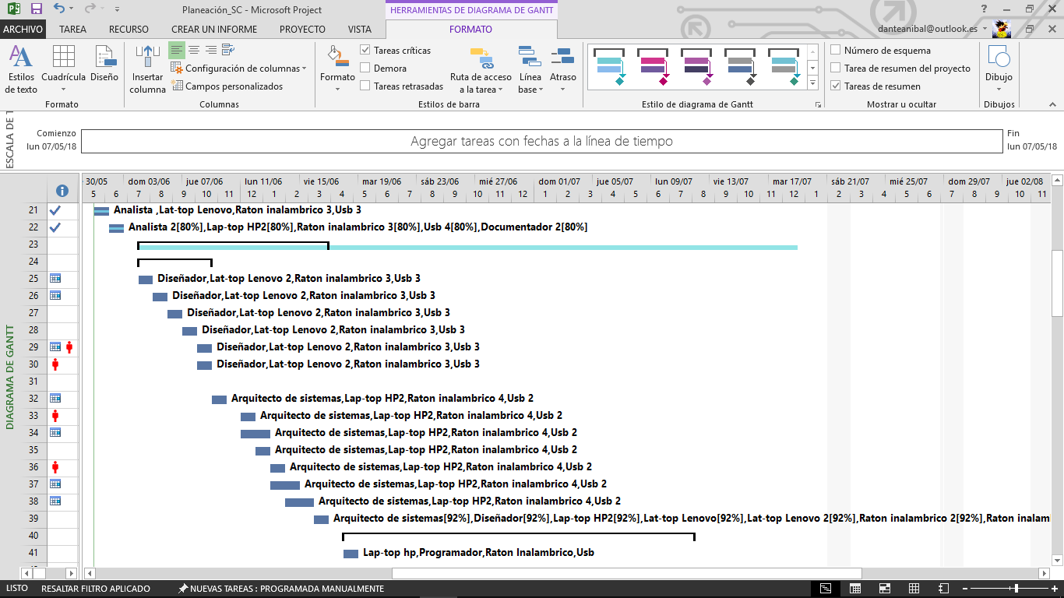

## Estructura del proyecto

# 

# REFLEXIONES

|  |  |  |  |  |  |
| --- | --- | --- | --- | --- | --- |
| Integrantes | 1 | 2 | 3 | 4 | Total |
| 1.Mayrani Reyes Galán | 9 | 10 | 8 | 9 | 36 |
| 2.José Alfredo Armenta Blanco | 10 | 10 | 10 | 10 | 40 |
| 3. Erick Antonio Mejía Meza | 9 | 9 | 9 | 9 | 36 |
| 4. Andrés Moreno García | 9 | 9 | 9 | 9 | 36 |

**Mayrani Reyes Galán**

¿Por qué me auto-evaluó de esta forma?

Considero que la calificación que me asigno es la que pienso que me merezco debido a que la actividad estuvo muy pesada y por ende esto quiere decir que estuve trabajando para cumplir con lo que se me asigno.

¿Por qué co-evaluó a mis compañeros de esta forma?

Considero que la evaluación que les asigno a cada uno de mis compañeros es de acuerdo al esfuerzo que cada uno puso ya que como mencionaba anteriormente la actividad estuvo muy pesada y todos ellos estuvieron poniendo todo su empeño para poder hacer las cosas de la mejor manera y poder terminar la actividad en tiempo y forma además que cabe mencionar que todos estuvimos investigando como hacer ciertas cosas por si solos ya que había cosas que teníamos dudas o formatos que no sabíamos cómo llenar.

**José Alfredo Armenta Blanco**

¿Por qué me auto-evaluó de esta forma?

En lo personal considero que la calificación que me asigne fue la correcta ya que estuve muy participativo en el desarrollo de la actividad.

¿Por qué co-evaluó a mis compañeros de esta forma?

Asigno la calificación tanto a mi auto evaluación y la de mis compañeros considero que es 10 ya que nos esforzamos por cumplir con lo solicitado y tardamos e invertimos demasiado tiempo para completar la actividad de forma completa y correcta, el esfuerzo fue significativo es por eso que considero esa calificación como la merecida.

**Erick Antonio Mejía Meza**

¿Por qué me auto-evaluó de esta forma?

Me asigno esta calificación ya que trabaje para cumplir con lo requerido.

¿Por qué co-evaluó a mis compañeros de esta forma?

Le asignó un nueve incluyéndome a cada integrante del equipo, esta calificación va por el esfuerzo y empeño que se le dedico a la actividad. Además de implementar diversas técnicas que facilitaron el objetivo deseado.

**Andrés Moreno García**

¿Por qué me auto-evaluó de esta forma?

Me otorgo esa calificación ya que considero que realice un buen trabajo, realizando mis tareas de la actividad aunque pude realizar mejor unas tareas.

¿Por qué co-evaluó a mis compañeros de esta forma?

Considero que los compañeros realizaron un buen trabajo, haciendo sus tareas de buena manera.

# BIBLIOGRAFÍA

Arbós, L. C. (O1 de ENERO de 2012). *ebookcentral.proquest.com.ezproxy.bibliotecaecest.mx.* Obtenido de Gestión de proyectos: https://ebookcentral.proquest.com.ezproxy.bibliotecaecest.mx/lib/bidigecestsp/detail.action?docID=3229660&query=PMBOK

*Arcovia.* (2018). Obtenido de Arcovia - Patrones de diseño web: https://www.arcovia.com/documentacion/diseno-sitios-web/patrones-de-diseno

*artemisa.unicauca.edu.co.* (31 de MAYO de 2018). Obtenido de CS_07_Estandares_para_pruebas_software: http://artemisa.unicauca.edu.co/~cardila/CS_07_Estandares_para_pruebas_software.pdf

Benefield, G., Vodde, B., & Deemer, P. (2007). *The SCRUM P rimer An Introduction to Agile Project Management with Scrum.*

*Ciclo de vida del software.* (29 de Mayo de 2018). Obtenido de Implementación y debugging: https://ingsw.pbworks.com/f/Ciclo+de+Vida+del+Software.pdf

Daynel Díaz Polo and Martha Dunia Delgado Dapena. (01 de ENERO de 2011). *ebookcentral.proquest.com.* Obtenido de bibliotecaecest.mx: https://ebookcentral.proquest.com.ezproxy.bibliotecaecest.mx/lib/bidigecestsp/reader.action?docID=3202346&query=CMMI#

DEVELOPERS. (NOVIEMBRE de 2008). *www.allsoft.mx.* Obtenido de ElModeloCMMI: http://www.allsoft.mx/recursos/ElModeloCMMI.pdf

Diaz Polo, D. (01 de Enero de 2011). *Biblioteca Digital ECEST*. Obtenido de Ebook: https://ebookcentral.proquest.com.ezproxy.bibliotecaecest.mx/lib/bidigecestsp/reader.action?docID=3202346&query=metodolog%C3%ADas+de+desarrollo+de+software

Echeverria, J. A. (2005). *Sistema de Información Científico.* Obtenido de Sistema de Información Científico - Roles en el proceso de desarrollo de software para las empresas cubanas: http://www.redalyc.org/html/3604/360433560012/

L., R. G. (29 de Mayo de 2018). *SCRIBD*. Obtenido de Ciclo de vida del software: https://es.scribd.com/doc/105039703/Ciclo-de-Vida-Del-Software

LRQA España . (31 de MAYO de 2018). *www.lrqa.es*. Obtenido de iso-9001-norma-calidad: http://www.lrqa.es/certificaciones/iso-9001-norma-calidad/

Mayorga, G. (10 de MARZO de 2015). *prezi.com/.* Obtenido de eee-830: https://prezi.com/9d-vq35m_vck/ieee-830/

Navarro Herrera, D. E. (08 de Marzo de 2018). *LaWebera.es.* Obtenido de LaWebera.es - Patrones de diseño web: patrón Z de Gutenberg y patrón F: https://www.lawebera.es/diseno-web/patrones-layout-patron-z-gutenberg-f.php

*Recursos En Projet Management.* (2018). Obtenido de Recursos En Projet Management - Definición del alcance del proyecto: https://www.recursosenprojectmanagement.com/definicion-del-alcance-del-proyecto/

Ruedas, J. G. (1 de ENERO de 2016). *ebookcentral.proquest.com.* Obtenido de Dirección y gestión de proyectos de tecnologías de la información en la empresa: https://ebookcentral.proquest.com.ezproxy.bibliotecaecest.mx/lib/bidigecestsp/detail.action?docID=4824526&query=PMBOK

Schwaber, K. (2005). *SCRUM Development Process.* Burlington, USA: Middlesex Turnpike.

Sotoca, A. (s.f.). *video2brain.* Obtenido de video2brain - Patrones de diseño web esencial: https://www.video2brain.com/mx/cursos/patrones-de-diseno-web

*www.normas9000.com*. (31 de MAYO de 2018). Obtenido de ue-es-iso.aspx: http://www.normas9000.com/content/que-es-iso.aspx

# DIAGRAMA DE ACTIVIDADES

**Líder de Proyecto: Andrés Moreno García**

|  |  |
| --- | --- |
| MRG | Mayrani Reyes Galán |
| JAAB | José Alfredo Armenta Blanco |
| EAMM | Erick Antonio Mejía Meza |
| AMG | Andrés Moreno García |
| Todos | Todos los miembros del Equipo |

|  |  |  |  |  |  |  |  |
| --- | --- | --- | --- | --- | --- | --- | --- |
| ID | Actividad | Responsable | Fechas | | | | Áreas de Mejora y tentativas de solución |
| Inicio Propuesto | Fin Propuesto | Inicio Real | Fin Real |
| 1 | Asignación de tareas | MRG  JAAB  EAMM  AMG | 21/05/2018 | 21/05/2018 | 21/05/2018 | 21/05/2018 | Se ocupó el tiempo en clase para que cada uno de los integrantes participarán en esta sub-actividad y quedar conformes con las tareas asignadas. |
| 2 | Descripción de la problemática | JAAB | 22/05/2018 | 22/05/2018 | 21/05/2018 | 21/05/2018 | Una mejora es la maximización de tiempos. Reducir el nivel de tiempos muertos. |
| 3 | Objetivo | JAAB | 22/05/2018 | 22/05/2018 | 22/05/2018 | 23/05/2018 | Reducción de tiempos muertos, además de mejorar la ortografía. |
| 4 | Alcance | JAAB/MRG | 23/05/2018 | 23/05/2018 | 23/05/2018 | 24/05/2018 | Abarcar más áreas de mejora, mejorar la ortografía para un mejor entendimiento al lector. |
| 5 | Identificar quiénes serán los usuarios de la aplicación | MRG | 23/05/2018 | 23/05/2018 | 24/05/2018 | 24/05/2018 | Mejorar información y establecer técnicas para logar el objetivo deseado. |
| 6 | Mercado meta | JAAB | 23/05/2018 | 23/05/2018 | 23/05/2018 | 24/05/2018 | Mejorar información y establecer técnicas para logar el objetivo deseado. |
| 7 | Justificación de patrón o patrones de diseño. | MRG | 24/05/2018 | 24/05/2018 | 25/05/2018 | 26/05/2018 | Mejorar información y establecer técnicas para logar el objetivo deseado. |
| 8 | Script | MRG | 26/05/2018 | 28/05/2018 | 26/05/2018 | 30/05/2018 | Estar actualizando la información dentro del documento ya que es de suma importancia. |
| 9 | Estándares de calidad aplicables a proyectos e T.I | AMG | 27/05/2018 | 27/05/2018 | 28/05/2018 | 29/05/2018 | Mejorar información y establecer técnicas para logar el objetivo deseado. |
| 10 | Esquema del ciclo de vida | JAAB | 24/05/2018 | 24/05/2018 | 24/05/2018 | 24/052018 | Consideramos que en este apartado una de las mejoras que puede haber es en cuanto a justificar de mejor manera el ciclo de vida que fue elegido así como quizá meterle más etapas de otros ciclos para que sea un proyecto de calidad. |
| 11 | Justificación de las actividades | JAAB | 25/05/2018 | 25/05/2018 | 25/05/2018 | 26/05/2018 | En cuanto a este apartado consideramos que hace falta redactar de una mejor manera la justificación de cada una de las actividades que se desarrollan durante el proyecto esto con la finalidad de darle al lector un mejor plus y que logre entender. |
| 12 | Carta de inicio de proyecto | MRG | 23/05/2018 | 24/05/2018 | 24/05/2018 | 24/05/2018 | Mejorar el diseño y contenido de este apartado para darle una mejor presentación a la empresa y al futuro proyecto a desarrollar. |
| 13 | Minuta de reunión | MRG | 01/06/2018 | 01/06/2018 | 01/06/2018 | 01/06/2018 | Al igual que en los apartados anteriores ser más exacto en lo que se quiere plasmar así como mejorar la redacción. |
| 14 | Organigrama | AMG | 29/05/2018 | 30/05/2018 | 30/05/2018 | 30/05/2018 | Darle un diseño de acuerdo a la empresa, para que de una mejor vista. |
| 15 | Definición de alcance | MRG/JAAB | 28/05/201/ | 29/05/2018 | 29/05/2018 | 29/05/2018 | Tratar de ser más preciso en lo que se quiere plasmar. |
| 16 | Elementos clave para su planeación, monitoreo y control. | AMG | 25/05/201/ | 26/05/2018 | 26/05/2018 | 26/05/2018 | Darle un mejor formato a este apartado para dar una mejor vista del mismo. |
| 17 | Perfiles de los participantes y del administrador. | MRG | 25/05/2018 | 25/05/2018 | 26/05/2018 | 26/05/2018 | Mejorar la redacción en cuanto a la justificación de la elección de los mismos. |
| 18 | Matriz de responsabilidades | AMG | 26/05/2018 | 26/05/2018 | 27/05/2018 | 28/05/2018 | Establecer actividades para la resolución de dudas durante la actividad. Reducción de tiempos muertos. |
| 19 | Lista de factores clave de desempeño | AMG | 27/05/2018 | 28/05/218 | 29/05/2018 | 29/05/2018 | Reducción de tiempos muertos, además de mejorar la ortografía. Establecer actividades para la resolución de dudas durante la actividad. |
| 20 | Información clave para cada actor involucrado | EAMM | 29/05/2018 | 29/05/2018 | 29/05/2018 | 30/05/2018 | Reducción de tiempos muertos, además de mejorar la ortografía. |
| 21 | Métodos de comunicación | EAMM | 30/05/2018 | 30/05/2018 | 30/05/2018 | 31/05/2018 | Reducción de tiempos muertos, además de mejorar la ortografía. |
| 22 | Diagrama de Gantt | EAMM | 27/05/2018 | 29/05/2018 | 28/05/2018 | 30/05/2018 | Reducción de tiempos muertos, además de mejorar la ortografía. |
| 23 | Diagrama ruta critica | EAMM | 31/05/2018 | 31/05/2018 | 31/05/2018 | 31/05/2018 | Reducción de tiempos muertos. |
| 24 | Bibliografía | TODOS | 31/05/2018 | 31/05/2018 | 31/05/2018 | 31/05/2018 | Se busca tener información certera de fuentes fiables. En este caso acudir a la biblioteca digital. |
| 25 | Diagrama de Actividades | EAMM | 21/05/2018 | 21/05/2018 | 22/05/2018 | 23/05/2018 | Puede que se desfasen las actividades por motivos externos e internos a la actividad. |
| 26 | Documentación | JAAB/MRG | 01/05/2018 | 02/05/2018 | 01/05/2018 | 02/05/2018 | Mejorar el formato para el documento esto con darle una mejor vista al lector. |
| 27 | Entrega de actividad | MRG |  |  |  | 02/06/2018 | Alguno de los inconvenientes que se puede presentar es que algún integrante del equipo no entregue bien o en tiempo y forma lo que se le asigno así como también problemas de conexión a internet. |